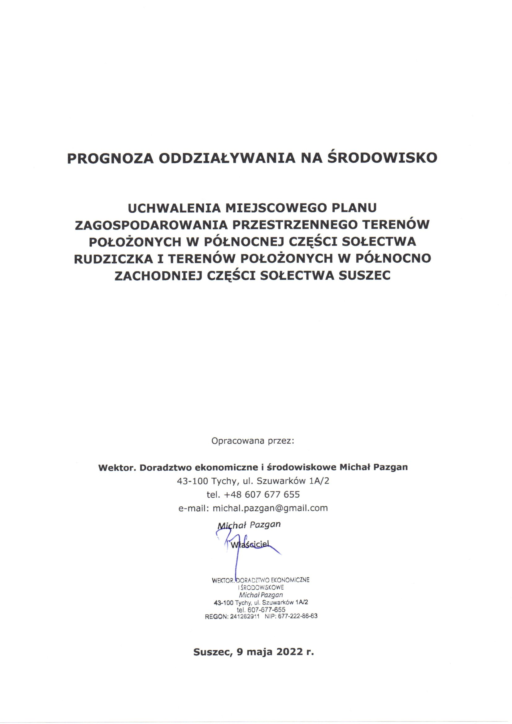

**Suszec, 9 maja 2022 r., aktualizacje: 27 lipca 2022 r., 20 września 2022 r., 7 lutego 2023 r., 9 czerwca 2023 r.**

**SPIS TREŚCI**

1. Wstęp 3

1.1. Podstawa formalno-prawna opracowania prognozy 3

1.2. Cel i zakres prognozy 3

2. Informacje o zawartości, głównych celach sporządzanego dokumentu oraz jego powiązaniach z innymi dokumentami 8

2.1. Miejscowy plan zagospodarowania przestrzennego terenów położonych w północnej części sołectwa Rudziczka i terenów położonych w północno zachodniej części sołectwa Suszec – ustalenia. 8

2.2. Cele planu 17

2.3. Powiązania planu z dokumentami 17

3. Informacje o metodach zastosowanych przy sporządzaniu prognozy 18

4. Opis stanu istniejącego środowiska oraz potencjalne zmiany tego stanu w przypadku braku realizacji dokumentu 19

4.1. Opis stanu środowiska przyrodniczego Gminy Suszec 19

4.1.1. Położenie 19

4.1.2. Budowa geologiczna 20

4.1.3. Rzeźba terenu 21

4.1.4. Wody podziemne i powierzchniowe 22

4.1.5. Warunki klimatyczne 23

4.1.6. Gleby 24

4.1.7. Roślinność i zwierzęta 25

4.1.8. Ochrona przyrody 30

4.1.9. Krajobraz 30

4.1.10. Zabytki, dobra kultury i strefy ochrony konserwatorskiej 31

4.1.11. Istniejące problemy ochrony środowiska 31

4.2. Potencjalne zmiany w środowisku przy dotychczasowym użytkowaniu 32

5. Cele ochrony środowiska ustanowione na szczeblu międzynarodowym, wspólnotowym i krajowym, istotne z punktu widzenia planu 33

6. Przewidywane znaczące oddziaływania na środowisko uchwalenia planu 35

7. Wpływ zapisów planu na obszary chronione, w tym obszary Natura 2000 50

8. Rozwiązania mające na celu zapobieganie, ograniczanie lub kompensację przyrodniczą negatywnych oddziaływań na środowisko 53

9. Rozwiązania alternatywne do rozwiązań zawartych w analizowanym dokumencie 54

10. Propozycje dotyczące przewidywanych metod analizy skutków realizacji postanowień dokumentu oraz częstotliwości jej przeprowadzania 55

11. Informacje o możliwym transgranicznym oddziaływaniu na środowisko 55

12. Streszczenie 56

# Wstęp

## Podstawa formalno-prawna opracowania prognozy

Podstawę formalno-prawną wykonania Prognozy oddziaływania na środowisko miejscowego planu zagospodarowania przestrzennego terenów położonych w północnej części sołectwa Rudziczka i terenów położonych w północno zachodniej części sołectwa Suszec stanowią:

* Ustawa z dnia 27 marca 2003 r. o planowaniu i zagospodarowaniu przestrzennym (tekst jednolity Dz. U. z 2022 r. poz. 503 ze zm.).
* Ustawa z dnia 3 października 2008 r. o udostępnianiu informacji o środowisku i jego ochronie, udziale społeczeństwa w ochronie środowiska oraz o ocenach oddziaływania na środowisko (tekst jednolity Dz. U. z 2022 r., poz. 1029 ze zm.).
* Uchwała Nr LI/427/2018 Rady Gminy Suszec z dnia 18 października 2018 r. w sprawie przystąpienia do sporządzenia miejscowego planu zagospodarowania przestrzennego terenów położonych w północnej części sołectwa Rudziczka i terenów położonych w północno zachodniej części sołectwa Suszec.
* Uzgodnienie Regionalnego Dyrektora Ochrony Środowiska w Katowicach z dnia 21 maja 2019 r. o sygnaturze WOOŚ.411.68.2019.AB.
* Opinia Państwowego Powiatowego Inspektora Sanitarnego w Tychach z dnia 29 kwietnia 2019 r. o sygnaturze 17/NS/ZNS.512-32/313/2019.
* Pismo Okręgowego Urzędu Górniczego w Rybniku z dnia 10 maja 2019 r. o sygnaturze RYB.5111.30.2019.ZR.
* Pismo Państwowego Gospodarstwa Wodnego Wody Polskie Regionalnego Zarządu Gospodarki Wodnej w Gliwicach z dnia 13 maja 2019 r. o sygnaturze GL.RPP.610.198.2019.WSZ.
* Pismo Biura ds. Planowania Przestrzennego Urzędu Marszałkowskiego Województwa Śląskiego z dnia 30 kwietnia 2019 r. o sygnaturze PP-RPP.7634.2.141.2019.
* Pismo Śląskiego Wojewódzkiego Konserwatora Zabytków z dnia 24 maja 2019 r. o sygnaturze B-NR.5183.286.2019.TW.

## Cel i zakres prognozy

Niniejsza prognoza oddziaływania na środowisko dotyczy miejscowego planu zagospodarowania przestrzennego terenów położonych w północnej części sołectwa Rudziczka i terenów położonych w północno zachodniej części sołectwa Suszec (zwany dalej planem).

Celem wykonania Prognozy jest identyfikacja potencjalnych oddziaływań na środowisko będących wynikiem realizacji zamierzeń wynikających z planu oraz ocena ich stopnia, a także określenie czy w należyty sposób został uwzględniony w ocenianym dokumencie interes środowiska przyrodniczego i kulturowego.

Plan dotyczy funkcji, które zgodnie z rozporządzeniem Rady Ministrów z dnia 10 września 2019 r. w sprawie przedsięwzięć mogących znacząco oddziaływać na środowisko (Dz.U. z 2019 r., poz. 1839) mogą znacząco oddziaływać na środowisko. Ustalono zakaz lokalizacji (poza obowiązującym terenem górniczym „Suszec IV” oraz potencjalnym wydobyciem węgla kamiennego i metanu, jako kopaliny towarzyszącej):

* zakładów stwarzających zagrożenia dla życia i zdrowia ludzi,
* zakładów o zwiększonym ryzyku wystąpienia poważnych awarii,
* zakładów o dużym ryzyku wystąpienia poważnych awarii.

Na obszarze objętym planem ustalono zakaz gospodarowania odpadami (w tym realizacji spalarni), z zastrzeżeniem:

* gospodarowania odpadami w zakresie zbierania odpadów metali na terenie oznaczonym symbolem **A2PU,F**,
* prowadzenia gospodarki odpadami w sposób zgodny z przepisami o odpadach, o ochronie środowiska oraz utrzymaniu czystości i porządku, obowiązującymi w gminie,
* segregacji odpadów w ramach przynależnego zagospodarowania terenu,
* wstępnego magazynowania odpadów przez ich wytwórcę,
* tymczasowego gromadzenia na terenie oznaczonym symbolem E 1ITO odpadów tj. osadów ściekowych, piasku i skratek przed ich dalszą przeróbką - przetwarzaniem.

Ponadto, w obszarze objętym planem zakazano lokalizacji nowych przedsięwzięć mogących zawsze znacząco oddziaływać na środowisko (z wyłączeniem terenów oznaczonych symbolami **A1PU,F**, **A2PU,F**, **A3PU,F**, **A4PU,F**, **A5PU,F**, **A6PU,F**, **A7PU,F**, **E1PU,F, E2PU,F, E3PU,F, E4PU,F, E5PU,F, E6PU,F, E7PU,F**, **E8PU,F**, **E9PU,F**, **E10PU,F, E1PG,P,F**). Dopuszczono realizację inwestycji celu publicznego związanych z poszukiwaniem, rozpoznawaniem, wydobywaniem złóż kopalin objętych własnością górniczą oraz inwestycji celu publicznego z zakresu infrastruktury technicznej, w tym łączności publicznej, dróg publicznych oraz infrastruktury kolejowej.

Zakazano realizacji przedsięwzięć mogących potencjalnie znacząco oddziaływać na środowisko na terenach oznaczonych symbolami **A1MN**, **E1MN**, **E2MN**, **E3MN**, **E4MN** (w zakresie przeznaczenia dopuszczalnego – zabudowy usługowej) oraz na terenach **A1MNU**, **E1MNU**, **E2MNU**, **E3MNU**, **E4MNU**, **E5MNU** (w zakresie przeznaczenia podstawowego – zabudowy usługowej). Dopuszczono realizację inwestycji celu publicznego z zakresu infrastruktury technicznej, w tym łączności publicznej oraz dróg publicznych.

Plan opracowano na podstawie Uchwały Nr LI/427/2018 Rady Gminy Suszec z dnia 18 października 2018 r. w sprawie przystąpienia do sporządzenia miejscowego planu zagospodarowania przestrzennego terenów położonych w północnej części sołectwa Rudziczka i terenów położonych w północno zachodniej części sołectwa Suszec.

Prognoza oddziaływania na środowisko jest elementem strategicznej oceny oddziaływania na środowisko, przez którą rozumie się postępowanie w sprawie oceny oddziaływania na środowisko skutków realizacji programu obejmujące w szczególności:

* uzgodnienie stopnia szczegółowości informacji zawartych w prognozie oddziaływania na środowisko,
* sporządzenie prognozy oddziaływania na środowisko,
* uzyskanie wymaganych ustawą opinii,
* zapewnienie możliwości udziału społeczeństwa w postępowaniu.

Niniejsza prognoza została wykonana z uwzględnieniem zakresu określonego w art. 51 Ustawy z dnia 3 października 2008 roku o udostępnianiu informacji o środowisku i jego ochronie, udziale społeczeństwa w ochronie środowiska oraz ocenach oddziaływania na środowisko (tekst jednolity Dz. U. z 2022 r., poz. 1029 ze zm.).

Prognoza zawiera:

1. informacje o zawartości, głównych celach projektowanego dokumentu oraz jego powiązaniach z innymi dokumentami,
2. informacje o metodach zastosowanych przy sporządzaniu prognozy,
3. propozycje dotyczące przewidywanych metod analizy skutków realizacji postanowień projektowanego dokumentu oraz częstotliwości jej przeprowadzania,
4. informacje o możliwym transgenicznym oddziaływaniu na środowisko,
5. streszczenie sporządzone w języku niespecjalistycznym.

Niniejsza prognoza określa, analizuje i ocenia:

1. istniejący stan środowiska oraz potencjalne zmiany tego stanu w przypadku braku realizacji projektowanego dokumentu,
2. stan środowiska na obszarach objętych przewidywanym znaczącym oddziaływaniem,
3. istniejące problemy ochrony środowiska z punktu widzenia realizacji projektowanego dokumentu, w szczególności dotyczącej obszarów podlegającej ochronie na podstawie ustawy z dnia 16 kwietnie 2004 r. o ochronie przyrody,
4. cele ochrony środowiska ustanowione na szczeblu międzynarodowym, wspólnotowym i krajowym istotne z punktu widzenia projektowanego dokumentu, oraz sposoby, w jakich te cele i inne problemy środowiska zostały uwzględnione podczas opracowywania dokumentu,
5. przewidywane znaczące oddziaływania, w tym oddziaływania bezpośrednie, pośrednie, wtórne, skumulowane, krótkoterminowe, średnioterminowe i długoterminowe, stałe i chwilowe oraz pozytywne i negatywne na cele i podmiot ochrony obszaru Natura 2000 oraz integralność tego obszaru, a także na środowisko, a w szczególności:

* różnorodność biologiczną,
* ludzi,
* zwierzęta,
* rośliny,
* wodę,
* powietrze,
* powierzchnię ziemi,
* krajobraz,
* klimat,
* zasoby naturalne,
* zabytki,
* dobra materialne,

z uwzględnieniem zależności między tymi elementami środowiska i między oddziaływaniami na te elementy.

Prognoza oddziaływania na środowisko przedstawia:

1. rozwiązania mające na celu zapobieganie, ograniczenie lub kompensację przyrodniczą negatywnych oddziaływań na środowisko mogących być rezultatem realizacji projektowanego dokumentu,
2. rozwiązania alternatywne do rozwiązań zawartych w projektowanym dokumencie wraz z uzasadnieniem ich wyboru oraz opis metod dokonywania oceny prowadzącej do tego wyboru albo wyjaśnienie braku rozwiązań alternatywnych, w tym wskazania napotkanych trudności wynikających z niedostatków techniki lub luk we współczesnej wiedzy.

W szczególności w prognozie uwzględniono (zgodnie z uzgodnieniem RDOŚ):

* cele ochrony Parku Krajobrazowego Cysterskie Kompozycje Krajobrazowe Rud Wielkich,
* stanowiska chronionych gatunków roślin, grzybów i zwierząt,
* lokalne ostoje przyrody istotne dla zachowania różnorodności biologicznej, a w szczególności płaty roślinności nieleśnej, zadrzewienia śródpolne, a także obiekty ważne dla ochrony płazów,
* drzewa objęte ochroną i predysponowane do objęcia ochroną,
* funkcjonowanie korytarzy ekologicznych określonych w opracowaniu „Korytarze ekologiczne w województwie śląskim – koncepcja do planu zagospodarowania przestrzennego województwa. Etap I” (Parusel J.B., Skowrońska K., Wower A. (red.) 2007, CDPGŚ, Katowice),
* funkcjonowanie lokalnych korytarzy ekologicznych (np. ciągów zadrzewień i zakrzewień, koryt cieków wodnych),
* jednolite części wód podziemnych i powierzchniowych,,
* dopuszczalne zagospodarowanie przedmiotowego terenu w aktualnie obowiązującym miejscowym planie zagospodarowania przestrzennego oraz studium uwarunkowań i kierunków zagospodarowania przestrzennego,
* lokalizację i opis stanu zachowania chronionych siedlisk i gatunków występujących na przedmiotowym obszarze,
* identyfikację wszystkich możliwych źródeł negatywnego oddziaływania na środowisko,
* analizę wpływu realizacji zapisów przedmiotowego dokumentu na środowisko w obrębie analizowanego obszaru oraz na terenach sąsiednich, pozostających w zasięgu potencjalnego oddziaływania,
* propozycje szczegółowych rozwiązań zapobiegających, ograniczających i kompensujących negatywne oddziaływania na środowisko wraz z podaniem informacji dotyczących skuteczności proponowanych rozwiązań.

Miejscowy plan zagospodarowania przestrzennego jest aktem prawa miejscowego, w którym, zgodnie z art. 4 ust. 1 Ustawy z dnia 27 marca 2003 r. o planowaniu i zagospodarowaniu przestrzennym (tekst jedn. Dz.U z 2022 r. poz. 503 ze zm.) „dokonuje się ustalenia przeznaczenia terenu, uwzględnia rozmieszczenie inwestycji celu publicznego oraz określa sposoby zagospodarowania i warunki zabudowy terenu”. Zatem prognoza oddziaływania na środowisko projektu planu może odnosić się wyłącznie do kwestii, które plan określa, a więc:

* zmiany przeznaczenia terenu w stosunku do istniejącego zagospodarowania oraz przeznaczenia w obowiązujących planach zagospodarowania przestrzennego;
* rozmieszczenie inwestycji celu publicznego;
* zmiany lub wskazania warunków zabudowy terenu, szczególnie w zakresie maksymalnej wysokości budynków i budowli.

Kolejno, w stosunku do studium uwarunkowań i kierunków zagospodarowania przestrzennego plan zawiera informacje tożsame jeśli chodzi o przeznaczenia terenu (w studium będącym polityką przestrzenną gminy jest to kierunek zagospodarowania), czyli de facto różni się przede wszystkim warunkami i parametrami zabudowy terenu.

Podczas opracowania prognozy oddziaływania na środowisko korzystano z dostępnych materiałów źródłowych zgodnie z art. 52 ustawy OOŚ. Warto także nadmienić, że w Rozporządzeniu Ministra Środowiska z dnia 14 listopada 2002 r. w sprawie szczegółowych warunków, jakim powinna odpowiadać prognoza oddziaływania na środowisko dotycząca projektów miejscowych planów zagospodarowania przestrzennego (akt funkcjonował w obiegu prawnym do dnia wejścia w życie ustawy OOŚ) wprost określono rodzaje dokumentów, z których informacje winny być uwzględnione w prognozie. Wśród nich zawarto informacje o „pozostałych dokumentach, materiałach planistycznych, w tym programach zawierających zadania służące do realizacji ponadlokalnych celów publicznych, materiałach przyrodniczych, inwentaryzacyjnych i studialnych dotyczących środowiska”.

Prognoza oddziaływania na środowisko jest dokumentem ogólnym (adekwatnie do poziomu ogólności dokumentów planistycznych), w którym zawiera się informacje o przewidywanych zjawiskach mogących mieć miejsce w przyszłości. Okres uchwalenia miejscowego planu zagospodarowania przestrzennego nie stanowi etapu przedprojektowego inwestycji mogącej znacząco oddziaływać na środowisko. Szczegółowe analizy są właściwe dla raportu oddziaływania na środowisko, którego zakres określono w art. 66 ustawy OOŚ, m.in.:

* opis elementów środowiska w obszarach objętych zakresem przewidywanego oddziaływania,
* wyniki inwentaryzacji przyrodniczej rozumianej jako zbiór badań terenowych na potrzeby scharakteryzowania elementów środowiska przyrodniczego,
* opisy działań zapobiegawczych lub minimalizujących oddziaływanie.

Plan jest dokumentem abstrakcyjnym, który dotyczy nieokreślonego odbiorcy i nie przedstawia szczegółowych rozwiązań zagospodarowania działki.

Dodatkowo należy nadmienić, że w Rozporządzeniu Ministra Środowiska z dnia 15 maja 2005 r. w sprawie sporządzania projektu planu ochrony dla parku narodowego, rezerwatu przyrody i parku krajobrazowego, dokonywania zmian w tym planie oraz ochrony zasobów, tworów i składników przyrody Ustawodawca wyraźnie wskazał zakres prac na potrzeby sporządzenia projektu planu ochrony w parku krajobrazowym. W § 14 ust. 1 Rozporządzenia zapisano m.in., że zakres obejmuje w szczególności „inwentaryzację zasobów, tworów i składników przyrody, walorów krajobrazowych oraz wartości kulturowych z ich charakterystyką, ocena stanu i prognozą przyszłych zmian, w zakresie niezbędnym do zaplanowania ochrony”. Brak jest planu ochrony dla Parku krajobrazowego Cysterskie Kompozycje Krajobrazowe Rud Wielkich mimo upływu niemal 30 lat od ustanowienia tej formy ochrony przyrody.

# Informacje o zawartości, głównych celach sporządzanego dokumentu oraz jego powiązaniach z innymi dokumentami

## Miejscowy plan zagospodarowania przestrzennego terenów położonych w północnej części sołectwa Rudziczka i terenów położonych w północno zachodniej części sołectwa Suszec – ustalenia.

Na poniższym rysunku przedstawiono obszar objęty planem.

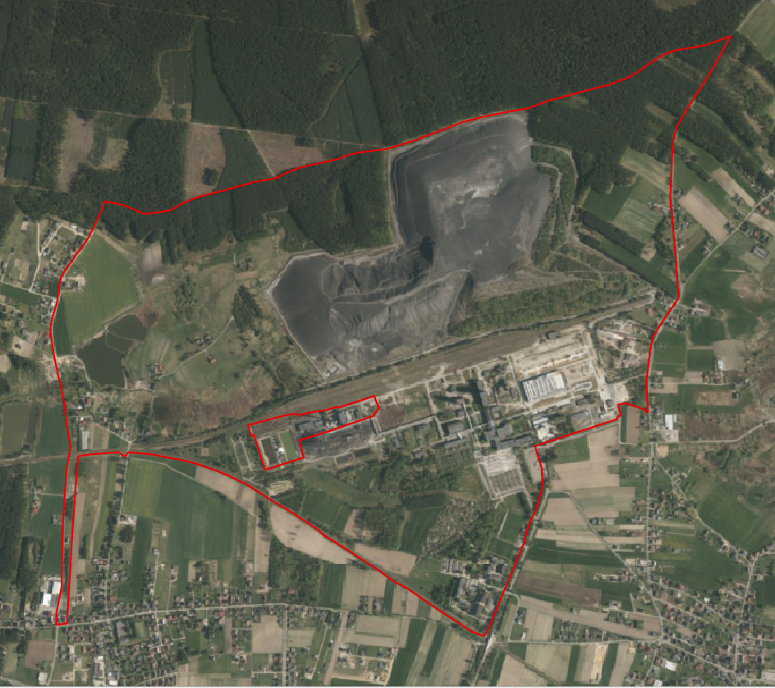

Rysunek . Obszar objęty planem na ortofotomapie północno zachodniej części gminy Suszec

Źródło: Opracowanie własne na podstawie: https://mapy.geoportal.gov.pl/imap/

Wydzielono liniami rozgraniczającymi i tereny o podstawowym przeznaczeniu:

* **MW** – tereny zabudowy mieszkaniowej wielorodzinnej;
* **MN** – tereny zabudowy mieszkaniowej jednorodzinnej;
* **MNU** – tereny zabudowy mieszkaniowo – usługowej;
* **U** – teren zabudowy usługowej;
* **U,F** – teren zabudowy usługowej lub urządzeń wytwarzających energię z odnawialnych źródeł energii o mocy zainstalowanej większej niż 500 kW (instalacji fotowoltaicznych z magazynami energii), tożsame z granicami ich stref ochronnych związanych z ograniczeniami w zabudowie, zagospodarowaniu i użytkowaniu terenu oraz występowaniem znaczącego oddziaływania tych urządzeń na środowisko;
* **US** – teren sportu i rekreacji,
* **UK** – teren zabudowy usług kultu religijnego;
* **PU** – teren obiektów produkcyjnych, składów i magazynów, zabudowy usługowej;
* **PU,F** – tereny obiektów produkcyjnych, składów i magazynów, zabudowy usługowej lub obiekty i urządzenia związane z prowadzeniem wydobycia kopalin węgla kamiennego i metanu (na terenach zgodnie z ustaleniami w rozdziale 2) lub urządzeń wytwarzających energię z odnawialnych źródeł energii o mocy zainstalowanej większej niż 500 kW (instalacji fotowoltaicznych z magazynami energii), tożsame z granicami ich stref ochronnych związanych z ograniczeniami w zabudowie, zagospodarowaniu i użytkowaniu terenu oraz występowaniem znaczącego oddziaływania tych urządzeń na środowisko;
* **PG** – teren zagospodarowania mas skalnych i ziemnych w formie nadpoziomowego wyniesienia – budowli krajobrazowej;
* **PG,P,F**– teren zagospodarowania mas skalnych i ziemnych w formie nadpoziomowego wyniesienia – budowli krajobrazowej lub obiekty i urządzenia związane z prowadzeniem wydobycia kopalin węgla kamiennego i metanu lub urządzeń wytwarzających energię z odnawialnych źródeł energii o mocy zainstalowanej większej niż 500 kW (instalacji fotowoltaicznych z magazynami energii), tożsame z granicami ich stref ochronnych związanych z ograniczeniami w zabudowie, zagospodarowaniu i użytkowaniu terenu oraz występowaniem znaczącego oddziaływania tych urządzeń na środowisko;
* **PG,F** – teren zagospodarowania mas skalnych i ziemnych w formie nadpoziomowego wyniesienia – budowli krajobrazowej lub urządzeń wytwarzających energię z odnawialnych źródeł energii o mocy zainstalowanej większej niż 500 kW (instalacji fotowoltaicznych z magazynami energii), tożsame z granicami ich stref ochronnych związanych z ograniczeniami w zabudowie, zagospodarowaniu i użytkowaniu terenu oraz występowaniem znaczącego oddziaływania tych urządzeń na środowisko;
* **PGr** – teren zagospodarowania mas skalnych i ziemnych w formie nadpoziomowego wyniesienia – budowli krajobrazowej – zrekultywowany w kierunku leśnym;
* **R** – tereny rolnicze;
* **RM,F** – teren zabudowy zagrodowej w gospodarstwach rolnych, hodowlanych, ogrodniczych i rybackich lub urządzeń wytwarzających energię z odnawialnych źródeł energii o mocy zainstalowanej większej niż 500 kW (instalacji fotowoltaicznych z magazynami energii), tożsame z granicami ich stref ochronnych związanych z ograniczeniami w zabudowie, zagospodarowaniu i użytkowaniu terenu oraz występowaniem znaczącego oddziaływania tych urządzeń na środowisko;
* **ZD** – teren ogrodu działkowego;
* **ZC** – teren cmentarza;
* **ZL** – lasy;
* **ZNN,WS** – tereny zieleni nieurządzonej, wód powierzchniowych śródlądowych,
* **KDD** – tereny dróg publicznych klasy D – dojazdowa;
* **KDW** – tereny dróg wewnętrznych;
* **KX** – tereny ciągów pieszo-jezdnych publicznych;
* **KK** – tereny infrastruktury kolejowej;
* **KS** – tereny komunikacji - garaże,
* **WS** – tereny wód powierzchniowych śródlądowych (stawy);
* **WSs** – tereny wód (rów);
* **ITO,F** – teren infrastruktury technicznej – oczyszczalnia ścieków lub urządzeń wytwarzających energię z odnawialnych źródeł energii o mocy zainstalowanej większej niż 500 kW (instalacji fotowoltaicznych z magazynami energii), tożsame z granicami ich stref ochronnych związanych z ograniczeniami w zabudowie, zagospodarowaniu i użytkowaniu terenu oraz występowaniem znaczącego oddziaływania tych urządzeń na środowisko.

Dla terenów oznaczonych symbolami **A1MW, A2MW i A3MW** ustalono przeznaczenie podstawowe – zabudowa mieszkaniowa wielorodzinna oraz przeznaczenie dopuszczalne:

* zabudowa usługowa,
* zabudowa sportu i rekreacji,
* zabudowa towarzysząca.

Wysokość budynków mieszkalnych ustalono na nie więcej niż 16,00 m, budynków usługowych, sportu i rekreacji na nie więcej niż 10,00 m, a budynków w ramach zabudowy towarzyszącej na nie więcej niż 6,00 m.

Dla terenów oznaczonych symbolami **A1MN, E1MN, E2MN, E3MN i E4MN** ustalono przeznaczenie podstawowe: zabudowa mieszkaniowa jednorodzinna oraz przeznaczenie dopuszczalne:

* zabudowa towarzysząca,
* zabudowa usługowa,

Maksymalna wysokość budynków przeznaczenia podstawowego: 10,50 m i nie więcej niż 3 kondygnacje nadziemne. Wysokość budynków w ramach zabudowy towarzyszącej – nie więcej niż 6,00 m.

Dla terenów oznaczonych symbolami **A1MNU, E1MNU, E2MNU, E3MNU, E4MNU i E5MNU** ustalono przeznaczenie podstawowe: zabudowa mieszkaniowo-usługowa obejmująca:

* zabudowę mieszkaniową jednorodzinną,
* zabudowę usługową z zastrzeżeniem zabudowy usługowej nieuciążliwej na terenie oznaczonym symbolem A1MNU

oraz przeznaczenie dopuszczalne:

* zabudowa towarzysząca,
* zabudowa sportu i rekreacji.

Maksymalna wysokość budynków przeznaczenia podstawowego: 10,50 m i nie więcej niż 3 kondygnacje nadziemne. Wysokość budynków w ramach zabudowy towarzyszącej – nie więcej niż 6,00 m.

Dla terenu oznaczonego symbolem **E1U** ustalono przeznaczenie podstawowe: zabudowa usługowa, z zastrzeżeniem ograniczeń w zagospodarowaniu na mocy przepisów rozporządzenia (w sprawie określenia, jakie tereny pod względem sanitarnym są odpowiednie na cmentarze) ustanowionych na podstawie delegacji zawartej w ustawie o cmentarzach i chowaniu zmarłych oraz przeznaczenie dopuszczalne:

* zabudowa sportu i rekreacji,
* zabudowa towarzysząca.

Maksymalna wysokość budynków przeznaczenia podstawowego: 14,50 m i nie więcej niż 3 kondygnacje nadziemne. Wysokość budynków w ramach zabudowy towarzyszącej – nie więcej niż 6,00 m.

Dla terenu oznaczonego symbolem **E1U,F** ustalono przeznaczenie podstawowe:

* zabudowa usługowa, z zastrzeżeniem ograniczeń w zagospodarowaniu na mocy przepisów rozporządzenia (w sprawie określenia, jakie tereny pod względem sanitarnym są odpowiednie na cmentarze) ustanowionych na podstawie delegacji zawartej w ustawie o cmentarzach i chowaniu zmarłych,
* urządzenia wytwarzające energię z odnawialnych źródeł energii o mocy zainstalowanej większej niż 500 kW (instalacje fotowoltaiczne wraz z magazynami energii), tożsame z granicami ich stref ochronnych związanych z ograniczeniami w zabudowie oraz zagospodarowaniu i użytkowaniu terenu oraz występowaniem znaczącego oddziaływania tych urządzeń na środowisko

oraz przeznaczenie dopuszczalne: zabudowa towarzysząca.

Maksymalna wysokość budynków przeznaczenia podstawowego: 14,50 m i nie więcej niż 3 kondygnacje nadziemne. Wysokość budynków w ramach zabudowy towarzyszącej – nie więcej niż 6,00 m.

Dla terenu oznaczonego symbolem **A1US** ustalono przeznaczenie podstawowe: sport i rekreacja oraz przeznaczenie dopuszczalne:

* zabudowa usługowa handlu, gastronomii,
* zabudowa towarzysząca.

Maksymalna wysokość budynków: 14,50 m.

Dla terenu oznaczonego symbolem **E1UK** ustalono przeznaczenie podstawowe: zabudowa usług kultu religijnego oraz przeznaczenie dopuszczalne:

* zabudowa zamieszkania zbiorowego (wspólnoty religijnej),
* zabudowa usługowa z zakresu oświaty i kultury,
* zabudowa towarzysząca.

Maksymalna wysokość budynków: 14,50 m. Wysokość budynków w ramach zabudowy towarzyszącej – nie więcej niż 6,00 m.

Dla terenu oznaczonego symbolem **E1PU** ustalono przeznaczenie podstawowe:

* obiekty produkcyjne, składy i magazyny, zabudowa usługowa, obejmujące:
  + obiekty produkcyjne,
  + składy i magazyny,
  + zabudowę usługową, w tym z zakresu handlu hurtowego, z dopuszczeniem tartaków i zakładów stolarskich, baz transportowych, baz sprzętu budowlanego,
  + obiekty i urządzenia komunikacji, w tym stacje paliw płynnych i gazowych,
  + obiekty i urządzenia związane z prowadzeniem wydobycia kopalin węgla kamiennego i metanuA1PU, A3PU, A5PU, A6PU, E6PU, E7PU i E8PU,
* gospodarowanie odpadami w zakresie zbierania odpadów metali na terenie oznaczonym symbolem A2PU,

oraz przeznaczenie dopuszczalne: zabudowa towarzysząca.

Maksymalną wysokość budynków ustalono na 15,00 m, maksymalna wysokość budowli – nie więcej niż 20,00m, z dopuszczeniem do 50,00 m, jeśli wymaga tego technologia prowadzonej działalności gospodarczej.

Dla terenów oznaczonych symbolami **A1PU,F, A2PU,F, A3PU,F, A4PU,F, A5PU,F, A6PU,F, A7PU,F, E1PU,F, E2PU,F, E3PU,F, E4PU,F, E5PU,F, E6PU,F, E7PU,F, E8PU,F, E9PU,F i E10PU,F** ustalono przeznaczenie podstawowe:

* obiekty produkcyjne, składy i magazyny, zabudowa usługowa, obejmujące:
  + obiekty produkcyjne,
  + składy i magazyny,
  + zabudowę usługową, w tym z zakresu handlu hurtowego, z dopuszczeniem tartaków i zakładów stolarskich, baz transportowych, baz sprzętu budowlanego,
  + obiekty i urządzenia komunikacji, w tym stacje paliw płynnych i gazowych,
  + obiekty i urządzenia związane z prowadzeniem wydobycia kopalin węgla kamiennego i metanuA1PU,F, A3PU,F, A5PU,F, A6PU,F, E6PU,F, E7PU,F i E8PU,F,
* gospodarowanie odpadami w zakresie zbierania odpadów metali na terenie oznaczonym symbolem A2PU,F,
* urządzenia wytwarzające energię z odnawialnych źródeł energii o mocy zainstalowanej większej niż 500 kW (instalacje fotowoltaiczne wraz z magazynami energii), tożsame z granicami ich stref ochronnych związanych z ograniczeniami w zabudowie oraz zagospodarowaniu i użytkowaniu terenu oraz występowaniem znaczącego oddziaływania tych urządzeń na środowisko

oraz przeznaczenie dopuszczalne: zabudowa towarzysząca.

Maksymalną wysokość budynków ustalono na 15,00 m, maksymalna wysokość budowli – nie więcej niż 50,00 m, z zastrzeżeniem wysokości instalacji fotowoltaicznych – do 10,00 m.

Dla terenu oznaczonego symbolem **A1PG** ustalono przeznaczenie podstawowe: zagospodarowanie mas skalnych i ziemnych w formie nadpoziomowego wyniesienia – budowli krajobrazowej oraz przeznaczenie dopuszczalne: zbiorniki retencyjne wraz z urządzeniami wodnymi służącymi ich kształtowaniu.

Zakazano przetwarzania, unieszkodliwiania, i odzysku odpadów (mas skalnych i ziemnych) wbudowanych w budowlę krajobrazową.

Zakazano rozbiórki budowli krajobrazowej.

Wysokość budowli krajobrazowej nie może przekroczyć rzędnej poziomu terenu 390 m n.p.m. Maksymalną wysokość budynków ustalono na 10,00 m.

Dla terenu oznaczonego symbolem **E1PG,P,F** ustalono przeznaczenie podstawowe:

* zagospodarowanie mas skalnych i ziemnych w formie nadpoziomowego wyniesienia – budowli krajobrazowej,
* obiekty i urządzenia związane z prowadzeniem wydobycia kopalin węgla kamiennego i metanu (realizujące uprawnienia przedsiębiorcy określone w koncesji),
* urządzenia wytwarzające energię z odnawialnych źródeł energii o mocy zainstalowanej większej niż 500 kW (instalacje fotowoltaiczne wraz z magazynami energii), tożsame z granicami ich stref ochronnych związanych z ograniczeniami w zabudowie oraz zagospodarowaniu i użytkowaniu terenu oraz występowaniem znaczącego oddziaływania tych urządzeń na środowisko.

Zakazano przetwarzania, unieszkodliwiania, i odzysku odpadów (mas skalnych i ziemnych) wbudowanych w budowlę krajobrazową.

Zakazano rozbiórki budowli krajobrazowej.

Wysokość budowli krajobrazowej nie może przekroczyć rzędnej poziomu terenu 390 m n.p.m. Maksymalną wysokość budynków ustalono na 10,00 m. Maksymalną wysokość farm fotowoltaicznych ustalono na 10,00 m.

Dla terenów oznaczonych symbolami **A1PG,F i E1PG,F** ustalono przeznaczenie podstawowe:

* zagospodarowanie mas skalnych i ziemnych w formie nadpoziomowego wyniesienia – budowli krajobrazowej,
* urządzenia wytwarzające energię z odnawialnych źródeł energii o mocy zainstalowanej większej niż 500 kW (instalacje fotowoltaiczne wraz z magazynami energii), tożsame z granicami ich stref ochronnych związanych z ograniczeniami w zabudowie oraz zagospodarowaniu i użytkowaniu terenu oraz występowaniem znaczącego oddziaływania tych urządzeń na środowisko

oraz przeznaczenie dopuszczalne:

* zabudowa usługowa, w tym terenowe urządzenia sportu i rekreacji,
* zbiorniki retencyjne wraz z urządzeniami wodnymi służącymi ich kształtowaniu.

Zakazano przetwarzania, unieszkodliwiania, i odzysku odpadów (mas skalnych i ziemnych) wbudowanych w budowlę krajobrazową.

Zakazano rozbiórki budowli krajobrazowej.

Wysokość budowli krajobrazowej nie może przekroczyć rzędnej poziomu terenu 390 m n.p.m. Maksymalną wysokość budynków ustalono na 10,00 m. Maksymalną wysokość farm fotowoltaicznych ustalono na 10,00 m.

Dla terenu oznaczonego symbolem **A1PGr** ustalono przeznaczenie podstawowe: teren zagospodarowania mas skalnych i ziemnych w formie nadpoziomowego wyniesienia – budowli krajobrazowej – zrekultywowany w kierunku leśnym.

Zakazano przetwarzania, unieszkodliwiania, i odzysku zgromadzonych odpadów (mas skalnych i ziemnych) wbudowanych w budowlę krajobrazową.

Zakazano rozbiórki budowli krajobrazowej.

Zakazano realizacji budynków i wiat.

Dla terenów oznaczonych symbolami **A1R, E1R, E2R** ustalono przeznaczenie podstawowe rolnicze oraz przeznaczenie uzupełniające:

* obiekty budowlane obsługi produkcji w gospodarstwach rolnych, hodowlanych, ogrodniczych, rybackich (budynki gospodarcze, wiaty),
* zadrzewienia i zakrzewienia śródpolne.

Maksymalna wysokość budynków gospodarczych, wiat: 12,00 m.

Dla terenów oznaczonych symbolami **A1RM,F**, **E1RM,F** ustalono przeznaczenie podstawowe:

* zabudowa zagrodowa w gospodarstwach rolnych, hodowlanych, ogrodniczych i rybackich,
* urządzenia wytwarzające energię z odnawialnych źródeł energii o mocy zainstalowanej większej niż 500 kW (instalacje fotowoltaiczne wraz z magazynami energii), tożsame z granicami ich stref ochronnych związanych z ograniczeniami w zabudowie oraz zagospodarowaniu i użytkowaniu terenu oraz występowaniem znaczącego oddziaływania tych urządzeń na środowisko

oraz przeznaczenie dopuszczalne: zabudowa towarzysząca.

Maksymalną wysokość zabudowy, w tym instalacji fotowoltaicznych, ustalono na 10,00 m. Wysokość budynków w ramach zabudowy towarzyszącej – nie więcej niż 6,00 m. Wysokość budowli oraz obiektów i urządzeń w ramach prowadzonej produkcji w gospodarstwie – nie więcej niż 25,0 m.

Dla terenu oznaczonego symbolem **A1ZD** ustalono przeznaczenie podstawowe – ogród działkowy oraz przeznaczenie dopuszczalne:

* infrastruktura ogrodowa,
* altany działkowe.

Wysokość budynków: nie więcej niż 10,50 m, w tym w przypadku altany działkowej – nie więcej niż 5,00 m przy dachu spadzistym, nie więcej niż 4,00 m przy dachu płaskim.

Dla terenu oznaczonego symbolem **E1ZC** ustalono przeznaczenie podstawowe – cmentarz, w tym kolumbaria oraz przeznaczenie dopuszczalne:

* zabudowa usługowa z zakresu kultu religijnego (dom przedpogrzebowy, kaplica),
* zabudowa usługowa handlu związanego z obsługą przeznaczenia podstawowego terenu,
* zabudowa towarzysząca.

Wysokość budynków: nie więcej niż 10,50 m z zastrzeżeniem przekroczenia tej wysokości w sytuacji kształtowania dominant (wież kaplicy) do wysokości nie większej niż 20,00 m.

Dla terenów oznaczonych symbolami **A1ZL, E1ZL, E2ZL, E3ZL i E4ZL** ustalono przeznaczenie podstawowe: lasy.

Dla terenów oznaczonych symbolami **E1ZNN,WS, E2ZNN,WS, E3ZNN,WS, E4ZNN,WS i E5ZNN,WS** ustalono przeznaczenie podstawowe:

* zieleń nieurządzona
* wody powierzchniowe śródlądowe - stawy (wraz z brzegami i urządzeniami wodnymi)

oraz przeznaczenie dopuszczalne:

* rolnicze,
* zabudowa towarzysząca obejmująca budynki gospodarcze.

Maksymalną wysokość budynków gospodarczych ustalono na 4,00 m.

Dla terenów oznaczonych symbolami **A1KDD, A2KDD, A3KDD, A4KDD, A5KDD, A6KDD, A7KDD, E1KDD, E2KDD, E3KDD, E4KDD, E5KDD, E6KDD i E7KDD** ustalono przeznaczenie podstawowe – droga publiczna klasy D - dojazdowa i przeznaczenie dopuszczalne: sieci infrastruktury technicznej niezwiązane z prowadzeniem, zabezpieczeniem i obsługą ruchu oraz potrzebami zarządzania drogą.

Dla terenów oznaczonych symbolami **E1KDW i E2KDW** ustalono przeznaczenie podstawowe – drogi wewnętrzne i przeznaczenie dopuszczalne: sieci infrastruktury technicznej niezwiązane z prowadzeniem, zabezpieczeniem i obsługą ruchu oraz potrzebami zarządzania drogą.

Dla terenów oznaczonych symbolami **A1KK i E1KK** ustalono przeznaczenie podstawowe – infrastruktura kolejowa, w tym droga kolejowa oraz przeznaczenie uzupełniające – sieci infrastruktury technicznej niezwiązane z przeznaczeniem podstawowym, drogi.

Dla terenów oznaczonych symbolami **A1KS i** **E1KS** ustalono przeznaczenie podstawowe – komunikacja (budynki garaży, naziemne miejsca do parkowania) i przeznaczenie dopuszczalne: naziemne miejsca do parkowania.

Maksymalną wysokość budynków ustalono na 4,00 m.

Dla terenów oznaczonych symbolami **E1WS, E2WS, E3WS i E4WS** ustalono przeznaczenie podstawowe: wody powierzchniowe śródlądowe - stawy (wraz z brzegami, urządzeniami wodnymi) i przeznaczenie uzupełniające – obiekty budowlane takie jak kładki, pomosty stałe lub pływające.

Zakazano realizacji budynków i wiat.

Dla terenów oznaczonych symbolami **E1WSs, E2WSs, E3WSs, E4WSs i E5WSs** ustalono przeznaczenie podstawowe:

* w odniesieniu do obszarów E1WSs, E2WSs, E3WSs, E4WSs: tereny wód – ciek (wraz z brzegami, urządzeniami wodnymi),
* w odniesieniu do obszaru E5WSs: tereny wód – rów (wraz z brzegami, urządzeniami wodnymi)

i przeznaczenie uzupełniające – obiekty budowlane takie jak kładki, mosty.

Zakazano realizacji budynków i wiat.

Dla terenu oznaczonego symbolem **E1ITO,F** ustalono przeznaczenie podstawowe:

* infrastruktura techniczna – oczyszczalnia ścieków (bytowych, komunalnych, przemysłowych) w tym obejmująca w szczególności:
  + urządzenia umożliwiające przetwarzanie osadów tj. osadów ściekowych, piasku i skratek,
  + instalacje uzdatniania ścieków oczyszczonych,
* urządzenia wytwarzające energię z odnawialnych źródeł energii o mocy zainstalowanej większej niż 500 kW (instalacje fotowoltaiczne wraz z magazynami energii), tożsame z granicami ich stref ochronnych związanych z ograniczeniami w zabudowie oraz zagospodarowaniu i użytkowaniu terenu oraz występowaniem znaczącego oddziaływania tych urządzeń na środowisko

oraz przeznaczenie dopuszczalne: zabudowa towarzysząca.

Wysokość budynków ustalono maksymalnie na 15,00 m, a wysokość budowli na nie więcej jak 50,00 m.

W obszarze objętym planem ustalono zakaz realizacji elektrowni wiatrowych oraz biogazowni.

Ustalono granice terenów pod budowę urządzeń wytwarzających energię z odnawialnych źródeł energii o mocy przekraczającej 500 kW wraz z magazynami energii, tożsame z granicami ich stref ochronnych związanych z ograniczeniami w zabudowie oraz zagospodarowaniu i użytkowaniu terenu oraz występowaniem znaczącego oddziaływania tych urządzeń na środowisko. Obejmują one w całości tereny oznaczone symbolami **A1PU,F, A2PU,F, A3PU,F, A4PU,F, A5PU,F, A6PU,F, A7PU,F, E1PU,F, E2PU,F, E3PU,F, E4PU,F, E5PU,F, E6PU,F, E7PU,F, E8PU,F, E9PU,F, E10PU,F, E1PG,F, A1PG,F, E1ITO,F, E1PG,P,F, E1U,F, A1RM,F, E1RM,F.**

Ustalono granice obszarów wymagających przekształceń lub rekultywacji (w tym będących w trakcie rekultywacji) - tereny oznaczone symbolami **A1PG,** **A1PG,F**, **E1PG,F**. W granicach tych obszarów ustalono, w szczególności rekultywację polegającą na zagospodarowaniu materiału wytworzonego przez byłą KWK Krupiński (uzyskanego jako odzysk odpadów jakie zostały poddane procesowi odzysku w procesie R5 – recykling lub odzysk innych materiałów nieorganicznych), wykorzystywanego do prac związanych z budowlą krajobrazową, z docelowym zagospodarowaniem w kierunku przyrodniczym (zieleń niska, zbiornik retencyjny, zbiorniki retencyjne) lub produkcyjnym (urządzenia wytwarzające energię z odnawialnych źródeł energii o mocy przekraczającej 500 kW – instalacje fotowoltaiczne wraz z magazynami energii) lub rekreacyjno-sportowym.

W obszarze objętym planem ze względu na brak występowania problematyki nie określono:

* zasad ochrony krajobrazów kulturowych oraz dóbr kultury współczesnej;
* granic i sposobów zagospodarowania obszarów szczególnego zagrożenia powodzią,
* obszarów osuwania się mas ziemnych,
* krajobrazów priorytetowych określonych w audycie krajobrazowym oraz w planach zagospodarowania przestrzennego województwa;
* sposobu i terminu tymczasowego zagospodarowania, urządzania i użytkowania terenów.

Na podstawie przepisów odrębnych obowiązują:

* granice złoża kruszyw naturalnych „Rudziczka” KN 6001
* granice złoża kruszyw naturalnych „Suszec III” KN 6000,
* granice złoża kruszyw naturalnych „Suszec” KN 4422,
* granice Parku Krajobrazowego „Cysterskie Kompozycje Krajobrazowe Rud Wielkich”;
* granice otuliny Parku Krajobrazowego „Cysterskie Kompozycje Krajobrazowe Rud Wielkich”.

Obszar objęty planem w całości położony jest w granicach obszaru i terenu górniczego „Suszec IV”.

Obszar objęty planem w całości położony jest w granicach udokumentowanego złoża węgla kamiennego „Krupiński” WK 315.

W obszarze objętym planem występują zabytki:

* krzyż drewniany z pierwszej połowy XX w. w Rudziczce przy zbiegu ul. Księdza Józefa Barona i ul. Woszczyckiej,
* krzyż kamienny z 1869 r. w Rudziczce przy ul. Księdza Józefa Barona 23.

Ponadto, w Suszcu zlokalizowane jest stanowisko archeologiczne nr 102-45/7 z okresu nowożytnego. Dla ochrony zabytku archeologicznego (stanowiska) uwzględnionego strefę ochrony i obserwacji archeologicznej „OW” o średnicy 40,00 m.

## Cele planu

Celem ustaleń planu jest zapewnienie warunków przestrzennych dla rozwoju funkcji mieszkaniowych, mieszkaniowo-usługowych, usługowych, produkcyjnych, składowych, magazynowych i instalacji fotowoltaicznych, z zachowaniem wymogów ładu przestrzennego, wartości środowiska przyrodniczego i kulturowego oraz krajobrazu.

## Powiązania planu z dokumentami

Plan jest zgodny z dokumentem planistycznym szczebla regionalnego, Planem Zagospodarowania Przestrzennego Województwa Śląskiego 2020+ – cele planu są zgodne z celem polityki przestrzennej województwa śląskiego nr 3 „Przestrzeń – zrównoważone wykorzystanie zasobów środowiska naturalnego i kulturowego” (kierunek: 1. „Ochrona zasobów środowiska” (m.in. poprzez „dostosowanie sposobu zagospodarowania i użytkowania terenu do potrzeb ochrony i przyszłego wykorzystania udokumentowanych złóż kopalin”, „kształtowanie ciągłości systemu obszarów chronionych oraz regionalnej sieci powiązań przyrodniczych, z uwzględnieniem korytarzy ekologicznych”) oraz 3. „Kształtowanie krajobrazów kulturowych w obszarach wiejskich” (m.in. poprzez „wielofunkcyjny rozwój na obszarach o niskim potencjale glebowym przy zachowaniu walorów przyrodniczych i tradycyjnego krajobrazu rolniczego”).

# Informacje o metodach zastosowanych przy sporządzaniu prognozy

Prognozę do planu wykonano w zakresie jaki wynika z przytoczonego przepisu art. 51 ust. 2 ustawy z dnia 3 października 2008 r. o udostępnianiu informacji o środowisku i jego ochronie, udziale społeczeństwa w ochronie środowiska oraz o ocenach oddziaływania na środowisko (tekst jednolity Dz. U. z 2022 r., poz. 1029 ze zm.), uwzględniając charakter dokumentu i jego zwartość oraz szczegółowość zapisów.

Prognoza składa się z dwóch głównych merytorycznych części. W części pierwszej dokonano (na podstawie materiałów i wizji w terenie) analizy oraz oceny stanu środowiska przyrodniczego. W części drugiej dokonano oceny wpływu oraz ich skutków w środowisku i krajobrazie, wynikających z realizacji przewidzianych działań.

W prognozie uwzględniono informacje zawarte w materiałach dokumentacyjnych, studialnych, kartograficznych i monograficznych takich jak:

1. Jędrzejewski W. (red.), 2005, Projekt korytarzy ekologicznych łączących Europejską Sieć Natura 2000 w Polsce, ZBS PAN, Białowieża.
2. Kondracki J., 2000, Geografia regionalna Polski, PWN, Warszawa.
3. Opracowanie ekofizjograficzne dla Gminy Suszec, Pracownia Urbanistyczna Sp. z o.o., Rybnik 2010.
4. Opracowanie ekofizjograficzne dla Gminy Suszec, Wektor, Tychy 2021.
5. Opracowanie ekofizjograficzne do Planu Zagospodarowania Przestrzennego Województwa Śląskiego (Centrum Dziedzictwa Przyrody Górnego Śląska, Katowice 2015).
6. Parusel J.B., Skowrońska K., Wower A. (red.), 2007, Korytarze ekologiczne w województwie śląskim – koncepcja do planu zagospodarowania przestrzennego województwa. Etap I., CDPGS, Katowice.
7. Plan urządzenia lasu dla Nadleśnictwa Kobiór na okres gospodarczy od 1 stycznia 2013r. do 31 grudnia 2022 r. Program ochrony przyrody.
8. Prognoza oddziaływania na środowisko Aktualizacji programu ochrony środowiska i planu gospodarki odpadami dla Gminy Suszec ma lata 2011-2014 z perspektywą dna lata 2015-2018, ALBEKO, Opole 2010.
9. Prognoza oddziaływania na środowisko projektu zmiany Studium uwarunkowań i kierunków zagospodarowania przestrzennego Gminy Suszec, Wektor, Tychy 2021.
10. Prognozowanie skutków przyrodniczych planu zagospodarowania przestrzennego. Poradnik metodyczny, IGPiK, Kraków 1998.
11. Projekt planu.
12. Uchwała Nr LI/42/2018 Rady Gminy Suszec z dnia 18 października 2018 r. w sprawie przystąpienia do sporządzenia miejscowego planu zagospodarowania przestrzennego terenów położonych w północnej części sołectwa Rudziczka i terenów położonych w północno zachodniej części sołectwa Suszec.

Ponadto zostały wykorzystane informacje uzyskane w Regionalnej Dyrekcji Ochrony Środowiska w Katowicach, Nadleśnictwie Kobiór (m.in. w odniesieniu do lokalizacji chronionych gatunków i siedlisk), Wojewódzkim Inspektoracie Ochrony Środowiska w Katowicach (www.katowice.pios.gov.pl) oraz w Urzędzie Gminy Suszec.

# Opis stanu istniejącego środowiska oraz potencjalne zmiany tego stanu w przypadku braku realizacji dokumentu

## Opis stanu środowiska przyrodniczego Gminy Suszec

### Położenie

Gmina Suszec położona jest w powiacie pszczyńskim, w południowo-wschodniej części województwa śląskiego i graniczy z gminami: Orzesze, Kobiór, Pszczyna, Pawłowice oraz z miastem na prawach powiatu Żory. W skład gminy wchodzą sołectwa: Kobielice, Kryry, Mizerów, Radostowice, Rudziczka, Suszec.

Według podziału na jednostki fizyczno-geograficzne J. Kondrackiego obszar gminy Suszec znajduje się w dwóch podprowincjach. Skrajnie zachodnia część położona jest w podprowincji Wyżyna Śląsko-Krakowska (341), makroregionie Wyżyna Śląska (341.1), w obrębie mezoregionu Płaskowyż Rybnicki (341.15). Natomiast pozostała część gminy położona jest w podprowincji Północne Podkarpacie (512), makroregionie Kotlina Oświęcimska (512.2), w obrębie mezoregionu Równina Pszczyńska (512.21). Na poniższym rysunku przedstawiono położenie gminy Suszec w odniesieniu do jednostek fizyczno-geograficznych.

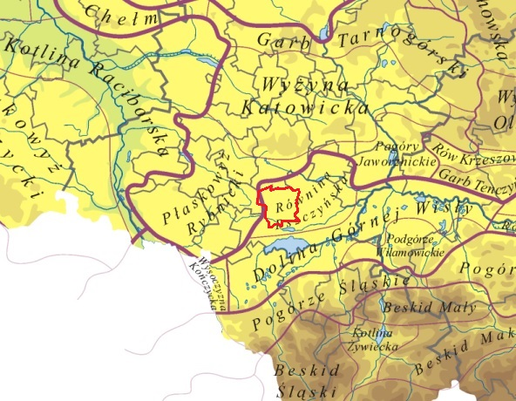

Rysunek . Położenie Gminy Suszec na tle jednostek fizyczno-geograficznych

Źródło: Opracowanie własne na podstawie: https://upload.wikimedia.org/wikipedia/  
commons/3/38/Regiony_Kondrackiego-hipsometria.png

Niemal cały obszar objęty planem jest położony w obrębie mezoregionu Równina Pszczyńska, a skrajnie południowo zachodnia część obszaru w mezoregionie Płaskowyż Rybnicki.

### Budowa geologiczna

Z najstarszych znanych utworów geologicznych występujących w podłożu gminy Suszec najważniejsze są utwory karbonu górnego. Stanowią one wypełnienie południowej części zapadliska górnośląskiego. Miąższość utworów karbońskich przekracza 2 km, a ich spąg nigdzie nie został osiągnięty wierceniami. W rejonie gminy Suszec znane są tylko warstwy łękowe, które w tym rejonie stanowią warstwy orzeskie karbonu górnego (westfalu) o miąższości dochodzącej do 1,5 km. Litologicznie warstwy orzeskie stanowią iłowce, mułowce i węgiel kamienny, natomiast w warstwach łaziskich występują zlepieńce, piaskowce, mułowce i węgiel kamienny (cienkimi warstwami o miąższości maksymalnej dochodzącej do 2,7 m). Osady karbonu zostały w końcowej fazie orogenezy hercyńskiej silnie sfałdowane i pocięte uskokami. Obszar uległ wynurzeniu przez co poddany został silnej denudacji w okresie permu, a w erze mezozoicznej stanowił wybrzeże pobliskiego morza triasowego. Silna denudacja obszaru w warunkach klimatu gorącego początkowo suchego, następnie wilgotnego spowodowała ścięcie i urozmaicenie powierzchni topograficznej karbonu, wyrażające się w znacznych jej deniwelacjach. Deniwelacje te zostały pogłębione w czasie orogenezy alpejskiej. W efekcie osiągają one wartości dochodzące do 370 m (Kobielice, Radostowice), przy deniwelacjach rzędu 100 m występujących w części zachodniej gminy (Suszec, Rudziczka). Obecnie strop utworów karbonu zalega na głębokości od 100 m w rejonie Grabówek do 390 m w rejonie Radostowic. Duże zróżnicowanie powierzchni topograficznej karbonu wpłynęło na przebieg późniejszych procesów sedymentacji utworów miocenu i zróżnicowanie ich miąższości. Stąd miąższości utworów miocenu są bardzo zbliżone do głębokości zalegania stropu karbonu.

Utwory trzeciorzędowe wykształcone są w postaci iłów piaszczystych i margli, piasków, łupków ilastych z gipsem i anhydrytem. Osady te złożone zostały w morzu zajmującym przedpole formujących się Karpat. Po ustąpieniu morza w pliocenie na wynurzonej powierzchni rozwinęły się procesy denudacyjne doprowadzając do uformowania się ówczesnej sieci rzecznej, która w wielu przypadkach zapoczątkowała kształtowanie się współczesnej sieci rzecznej. Powierzchnia stropu miocenu była na ogół wyrównana i zalegała na wysokości niewiele ponad 240 m n.p.m. Powierzchnia ta była łagodnie nachylona w kierunku południowym ku formującej się wówczas dolinie Wisły. W zachodniej części gminy rozwinięte jest wyraźne zagłębienie dolinne o głębokości ok. 40 m skierowane na południe.

W czasie zlodowacenia południowopolskiego obszar gminy został zajęty przez lądolód skandynawski. Pozostałości tego zlodowacenia zostały prawie doszczętnie usunięte w czasie interglacjału wielkiego. Zlodowacenie środkowopolskie nie sięgnęło obszaru gminy, ale granica jego zasięgu znajdowała się bardzo blisko na północy i zachodzie. Spowodowało to, że wypływające wody z lodowca usypały na obszarze gminy zwartą pokrywę utworów piaszczysto-żwirowych w postaci sandrów. Przeciętna miąższość utworów sandrowych wynosi 10-20 m; w obrębie zagłębienia kopalnego w okolicach Suszca dochodzi do 60 m. Po odsunięciu się czoła lądolodu na północ na powierzchni sandrowej zaczęła się utrwalać sieć rzeczna, która przetrwała do dzisiaj. W czasie kolejnego interglacjału (eemskiego) i przez okres zlodowacenia bałtyckiego dawna powierzchnia sandrowa została znacznie rozcięta przez rzeki i zredukowana do dzisiejszego poziomu. Na obszarze gminy Suszec zostały nawet odsłonięte utwory mioceńskie w lesie między Radostowicami a Osiedlem Rolniczym (gmina Pszczyna). Części den dolinnych położone najniżej zostały pokryte namułami rzecznymi i torfami w okresie holocenu. Obecnie powierzchniową budowę geologiczna gminy tworzą w zdecydowanej mierze piaski i żwiry wodnolodowcowe.

### Rzeźba terenu

Najniżej położone punkty znajdują się w południowej części gminy na rzece Pszczynce i na wypływie Kanału Branickiego poza granicę gminy (obydwa ok. 249,5 m. n.p.m.) oraz w północno-wschodniej części na wypływie Korzenicy Południowej z obszaru gminy (248,0 m n.p.m.). Natomiast najwyżej położone punkty znajdują się w południowo-wschodniej części gminy w Radostowicach (290,3 m n.p.m.) i w północnej części w Lasach Kobiórskich na granicy z gminą Orzesze (285,3 m n.p.m.). Maksymalna różnica wysokości w obrębie gminy Suszec wynosi zatem 42,3 m.

Na obszarze gminy występuje rzeźba o cechach falistej równiny a nachylenia stoków nie przekraczają 5°. Denudacyjny charakter rzeźby powierzchni sprawia, że wysoczyzny rozcinane są dolinami bocznym Pszczynki, Kanału Branickiego, Korzenicy Południowej i Dokawy, a także małymi dolinkami bocznymi rozcinającymi zbocza wysoczyzn. Większe doliny rzeczne mają płaskie i szerokie dna wysłane namułami lub zabagnione (zatorfione). Wierzchowiny i ich zbocza są denudowane, a materiał jest gromadzony w dnach dolin i u stóp zboczy.

Najbardziej intensywne zmiany rzeźby zachodzą pod wpływem działalności górniczej. Eksploatacja węgla kamiennego metodą „na zawał” spowodowała osiadania powierzchni, co prowadzi do przebudowy rzeźby. W zasięgu wpływów górniczych znajduje się północno-wschodnia część gminy Suszec, objęta planem. Obszar ten ulegał wpływom eksploatacji górniczej od początku lat 80 XX w. Obszary te znalazły się głównie pod wpływem IV i III kategorii wpływów eksploatacji górniczej, fragmentarycznie zaś pod wpływem kategorii II. Skutki eksploatacji górniczej przejawiają się m.in. w przebudowie m.in. doliny potoku z Rudziczki i dolin jego dopływów. Zmianie ulega spadek dna dolin, co prowadzi do powstawania podtopień. Lokalnie zmienia się także nachylenie terenu. Drugą strefą osiadania terenu w obrębie gminy jest obszar położony na wschód od zabudowań kopalni (IV kategoria, częściowo III i II). Strefa maksymalnych obniżeń terenu sięga na południu po ulicę Powstańców, a na południowym wschodzie i wschodzie po ul. Na Grabówki. Centrum niecki znajduje się między zabudowaniami osady Żabiniec i niewielkim kompleksem Lasu Kręgulec. Centrum niecki osiadania usytuowane jest w dolinie Kanału Branickiego, na północ od przepustu na ulicy Na Grabówki. Trzecia strefa osiadań terenu obejmuje północno-wschodnią część źródłowych dopływów Kanału Branickiego. W większości są to tereny rolnicze i tereny zalesione. Strefa ta rozciąga się na południowy wschód od ul. Na Grabówki. Obszar znajduje się głównie w zasięgu II kategorii szkód górniczych.

W odniesieniu do obszaru objętego planem kategoriami wpływów dokonanej eksploatacji górniczej (I-IV) objęto około 2/3 powierzchni, poza terenem z zabudowaniami dawnej kopalni „Krupiński” i obszarami na północ i na południe od tego terenu. Z kolei niemal cały obszar objęty ww. kategoriami objęto kategorią B1 przydatności terenu do zabudowy. Jedynie jeden niewielki fragment przy granicy z Żorami objęto kategorią B2 (teren predysponowany do powstania deformacji nieciągłych) oraz dwa tereny w północno zachodniej i południowo zachodniej części obszaru objętego planem objęto kategorią C (obszary powstawania niecek bezodpływowych).

Na terenie Gminy Suszec nie występują osuwiska.

Obszar objęty planem stanowi teren zróżnicowany pod względem wysokości. Część zachodnia jest położona na wysokości około 254-261 m n.p.m. z wyraźnie zaznaczoną doliną Potoku z Rudziczki. Teren dawnej kopalni „Krupiński” stanowi część wyrównaną, położoną na wysokości 270 m n.p.m. Tereny położone na południe od d. kopalni są słabo urozmaicone. Obszar opada w kierunku zachodnim i jest położony na wysokości 263-270 m n.p.m. Z kolei teren na północ od d. kopalni stanowi budowlę krajobrazową o wysokości bezwzględnej do 335 m n.p.m. Wysokość względna budowli wynosi maksymalnie 75 m. Tereny leśne w północno zachodniej części wznoszą się w kierunku północnym. Na obszarze objętym planem charakteryzują się wysokością bezwzględną między 258 i 264 m n.p.m.

### Wody podziemne i powierzchniowe

Według Mapy Hydrogeologicznej w skali 1:200.000 ark. Gliwice i ark. Cieszyn obszar gminy wchodzi w skład przedkarpackiego regionu hydrogeologicznego XXII, podregionu przedkarpacko-śląskiego XXII 7, w którym główny poziom użytkowy wód podziemnych znajduje się w utworach czwartorzędowych. W zależności od budowy geologicznej i oddziaływania czynników antropogenicznych zwierciadło wód podziemnych kształtuje się na różnych głębokościach: na wysoczyznach występuje na głębokościach 10-20 m, na kulminacjach wysoczyznowych 20-30 m, w obniżeniach 2-5 m, a w dolinach i rozcięciach 1-2 m. Na terenach osiadań terenu spowodowanych działalnością górniczą głębokość zalegania zwierciadła wody podziemnej może zmniejszać się aż do 0 m.

W utworach mioceńskich, na głębokości 100-200 m, występują zmineralizowane wody chlorkowo-sodowe. Potencjalna wydajność utworu studziennego w części północnej gminy wynosi 10-30 m3/h, w części środkowej 2-10 m3/h, natomiast w części północnej jest niska i wynosi 0-2 m3/h.

Na obszarze gminy Suszec w profilu hydrogeologicznym występują piętra wodonośne w utworach czwartorzędu i karbonu. W piętrach tych wydzielono użytkowe poziomy wodonośne. Piętro wodonośne czwartorzędu budują piaski różnoziarniste i żwiry, gliny zwałowe, namuły i lessy. Największą wodonośnością charakteryzuje się dolina rzeki pra-Wisły oraz doliny jej dopływów, gdzie miąższość utworów czwartorzędu sięga od 80 do 100 m. Niższą wodonośność charakteryzuje obszar wysoczyzn, gdzie osady czwartorzędu mają miąższość do 20 m. Na przeważającym obszarze występowania osadów czwartorzędu zwierciadło wody ma charakter swobodny, lokalnie napięty. Stabilizuje się ono na głębokości od 0,3 m do 14,2 m. Miąższość warstw zawodnionych waha się od 0,7 do 45 m. Wydajność studni od 4,9 do 150 m3/h. Osady czwartorzędu zalegają w północno-wschodniej części gminy na kompleksie piaskowcowo-mułowcowo-iłowcowym górnego karbonu, lokalnie zwietrzałego bezwodnego triasu, a w pozostałej części na iłach mioceńskich trzeciorzędu. Zubożenie zasobów w poziomie czwartorzędu, w granicach regionalnego leja depresji wywołanego procesem eksploatacji górniczej, nastąpiło w przypadku braku warstwy izolującej między czwartorzędem i poziomami starszymi. Spływ wód podziemnych w obszarze górniczym wymuszony jest drenażem górniczym kopalni, poza zasięgiem leja depresji następuje w kierunku rzek i obniżeń morfologicznych powierzchni terenu.

Karbońskie piętro wodonośne jest znaczącym poziomem użytkowym wód podziemnych. Jest to poziom o charakterze porowo-szczelinowym, zlokalizowany w żwirowcach, piaskowcach i mułowcach górnego karbonu. Miąższość utworów wodonośnych mieści się w granicach od 50 do 70 m. Wody te tylko w niewielkiej części wykorzystywane są jako pitne. W warunkach drenującego wpływu kopalni „Krupiński" zasięgi głębokości występowania użytkowego poziomu wodonośnego wyznaczają wypływy wód użytkowych w wyrobiskach górniczych. Poprzez powstałe nowe drogi przepływu —system szczelin, spękań i wyrobisk górniczych — następuje infiltracja wód zwykłych do głębszych poziomów eksploatacyjnych kopalni.

Na terenie gminy w wodach czwartorzędowych wydzielono zbiorniki wód podziemnych: UPWP QI Rejon Górnej Odry i QII Rejon Małej Wisły oraz GZWP Q10 Pszczyna. Zachodnia część gminy położona w dorzeczu Odry (Rudziczka) znajduje się w obrębie QI, natomiast część wschodnia, położona w dorzeczu Wisły znajduje się w obrębie QII. Zasięg zbiornika Q10 pokrywa się z zasięgiem GZWP nr 346 Zbiornik Pszczyna. Skrajnie południowo-zachodnią część Gminy Suszec obejmuje GZPW 345 Lokalny Zbiornik Rybnik.

Obszar objęty planem jest zlokalizowany poza głównymi zbiornikami wód podziemnych poza skrajnie południowo wschodnim skrajem obszaru objętego planem, który znajduje się w zasięgu GZWP nr 346 Zbiornik Pszczyna.

Obszar objęty planem jest położony na obszarze Jednolitych Części Wód Podziemnych nr 144 i 156.

* JCWPd 144: Cele środowiskowe: utrzymanie dobrego stanu chemicznego i utrzymanie dobrego stanu ilościowego. Ocena ryzyka nieosiągnięcia celów środowiskowych – niezagrożona.
* JCWPd 156. Cele środowiskowe: utrzymanie dobrego stanu chemicznego i utrzymanie dobrego stanu ilościowego. Ocena ryzyka nieosiągnięcia celów środowiskowych – niezagrożona.

Obszar gminy Suszec położony jest w obrębie zlewni rzeki Pszczynki, lewobrzeżnego dopływu Wisły oraz w obrębie zlewni rzeki Rudy, prawobrzeżnego dopływu Odry. Stąd w północno zachodniej części biegnie dział wodny 1-rzędu między dorzeczami Wisły i Odry. Dział wodny przebiega przez obszar objęty planem od północnego wschodu na południowy zachód. Zachodnia, południowa i centralna część obszaru jest odwadniana poprzez Potok z Rudziczki (zlewnia Rudy, dopływu Odry), niewielki fragment w północnej części obszaru poprzez Potok Woszczycki (zlewnia Rudy), a skrajnie północno wschodnie i wschodnie części obszaru przez Kanał Branicki (zlewnia Pszczynki, dopływu Wisły).

Obszar objęty planem jest położony w zasięgu jednolitych części wód powierzchniowych:

* „Kanał Branicki” (PLRW200016211649), dla której wyznaczono cele środowiskowe: osiągnięcie dobrego stanu ekologicznego i osiągnięcie dobrego stanu chemicznego. Ocena ryzyka nieosiągnięcia celów środowiskowych – niezagrożona;
* „Pszczynka do zb. Łąka” (PLRW200016211653), dla której wyznaczono cele środowiskowe: osiągnięcie dobrego potencjału ekologicznego i osiągnięcie dobrego stanu chemicznego. Ocena ryzyka nieosiągnięcia celów środowiskowych – zagrożona;
* „Ruda do zb. Rybnik bez Potoków: z Przegędzy i Kamienia” (PLRW60006115651), dla której wyznaczono cele środowiskowe: osiągnięcie dobrego stanu ekologicznego i osiągnięcie dobrego stanu chemicznego. Ocena ryzyka nieosiągnięcia celów środowiskowych – niezagrożona.

### Warunki klimatyczne

Obszar gminy Suszec zlokalizowany jest, według regionalizacji rolniczo-klimatycznej Polski R. Gumińskiego (1948), na południowo-zachodnim skraju dzielnicy XV (częstochowsko-kieleckiej). Równoleżnikowe położenie Kotliny Oświęcimskiej powoduje, że docierają tu masy powietrza wilgotnego znad Atlantyku i masy suchego powietrza kontynentalnego. Ścieranie się tych mas powoduje przejściowość klimatu w regionie, wyrażającą się dużą zmiennością warunków pogodowych. W przypadku gminy szczególne znaczenie ma jej położenie w pobliżu Bramy Morawskiej, której istnienie umożliwia napływ wilgotnych i ciepłych mas powietrza z południowego zachodu.

Dzielnicę XV charakteryzują następujące warunki:

* średnia temperatura stycznia: -2,0°C,
* średnia temperatura lipca: 17,0°C,
* średnia temperatura roczna: 7,0-8,0°C,
* dni z przymrozkami w roku: od 112 do 130,
* dni mroźnych w roku: ok. 20-40,
* ostatnie przymrozki wiosenne występują najczęściej w końcu kwietnia lub na początku maja,
* czas zalegania pokrywy śnieżnej wynosi ok. 60-70 dni,
* okres wegetacyjny trwa od 200 do 210 dni,
* opady atmosferyczne zróżnicowane, do 800 mm/rok,
* przeważają wiatry południowo-zachodnie i zachodnie.
* średnie roczne sumy opadów atmosferycznych kształtują się w granicach od 762 mm (Żory) do 829 mm (Królówka).

Na obszarze gminy Suszec dominują typy topoklimatów charakterystyczne dla obszarów płaskich lub o niewielkich nachyleniach położonych poza dnami dolin. Są to głównie obszary upraw polowych lub z zabudową wiejską. Występowanie tego typu warunków topoklimatycznych jest uwarunkowane głównie litologią podłoża. Znaczny udział frakcji ilastej w osadach powoduje podwyższoną wilgotność podłoża, co z kolei wpływa na poprawę właściwości przewodzenia ciepła z głębszych warstw podłoża, nie dopuszcza do zbytniego jego wyziębienia, a brak zwartej pokrywy roślinnej umożliwia podgrzewanie dolnych warstw powietrza. Powoduje to zmniejszenie częstości występowania przymrozków w okresach wiosennych i jesiennych. Jest to grupa klimatów korzystnych zarówno dla upraw polowych jak i zabudowy. Brak intensywnego urzeźbienia obszaru sprzyja dobremu przewietrzaniu terenu już przy bardzo słabych wiatrach.

Drugą przeciwstawną grupę topoklimatów stanowią topoklimaty den dolinnych, które na obszarze gminy zajmują znaczny odsetek. Duża ilość wilgoci w podłożu dolin i dobre przewietrzanie powoduje, że wzrasta tam znacznie parowanie, które pobiera ciepło. Pod koniec dnia tego ciepła zaczyna brakować i dochodzi do wychłodzenia podłoża. Na skutek spływania chłodnego i wilgotnego powietrza z obszarów wyżej położonych, w dolinach tworzą się zastoiska chłodnego powietrza i dochodzi do powstawania mgieł. Przy dalszym spadku temperatury w nocy na skutek wypromieniowania zaczyna brakować ciepła i dochodzi do pojawienia się tzw. przymrozków radiacyjno-adwekcyjnych. Jest to grupa topoklimatów niekorzystnych szczególnie dla zamieszkiwania ludzi.

Zróżnicowana sytuacja występuje na terenach zabudowanych. Obserwuje się wpływ czynnika antropogenicznego podgrzewania atmosfery, a bardziej jeszcze widoczny jest wpływ zanieczyszczeń powietrza pochodzących z indywidualnych palenisk domowych w okresach grzewczych. Warunki topoklimatyczne tych obszarów są zależne od otoczenia i lokalizacji zabudowań. Topoklimat zabudowy zlokalizowanej w obszarach otwartych i suchych będzie korzystniejszy, ponieważ obszary te będą lepiej przewietrzane. Natomiast w obszarach położonych w dolinach będzie dochodziło do łączenia się zanieczyszczeń z wilgocią zawartą w powietrzu i powstawania zjawiska smogu.

### Gleby

Gmina Suszec ma w zdecydowanej przewadze charakter rolniczy. Obszary wysoczyznowe zbudowane z plejstoceńskich utworów gliniasto-piaszczystych pokrywają głównie gleby brunatne wyługowane z wyspowo występującymi glebami bielicowymi i pseudobielicowymi (Rudziczka, Suszec). Udział gleb bielicowych zdecydowanie zwiększa się ku południowi, gdzie tworzą już rozległe zwarte powierzchnie na terenie Kryr, Mizerowa, Radostowic i Kobielic. Duża wilgotność podłoża w obrębie den dolinnych sprzyja powstawaniu gleb organicznych, co na obszarze gminy Suszec odzwierciedla się w dużym udziale torfów niskich. W wilgotnych dolinach lub ich częściach położonych w sąsiedztwie obszarów o zwiększonej denudacji występują gleby torfowo-mułowe lub mułowo-torfowe (Mizerów, Kobielice, Suszec). Na terenach o podłożu bardziej nieprzepuszczalnym lub w zagłębieniach bezodpływowych, występują często odizolowane powierzchnie gleb torfowych poza dnami dolin. Wskazują one na utrudniony spływ powierzchniowy wód opadowych i tendencję do gromadzenia się wody na powierzchni. Takie sytuacje mają miejsce w południowej części Rudziczki w strefie działu wodnego Wisła-Odra. U podnóży zboczy lub w dnach suchszych nieco (lub o większych spadkach) dolin wykształciły się czarne ziemie zdegradowane. Wskazują one także na występowanie większej ilości wilgoci u podnóży stoków. Większe powierzchnie tego typu gleb występują w górnej części doliny Sikowca, przechodząc poza dział wodny w kierunku zachodnim. Duży płat tych gleb wytworzył się w górnej części doliny Kanału Branickiego, w dolinie Nieradki, Dokawy i jej dopływów oraz w dolinie Rudziczki.

Na terenie gminy największą powierzchnię zajmują następujące kompleksy rolniczej przydatności:

* pszenny dobry — 390 ha, 15,7 % gruntów ornych,
* żytni dobry - 450 ha, 18,1 % gruntów ornych,
* żytni słaby - 660 ha, 26,6 % gruntów ornych,
* zbożowo-pastewny mocny - 650 ha, 26,2 % gruntów ornych.

Przeprowadzona bonitacja użytków rolnych pozwoliła na wydzielenie następujących klas:

* III A - 89 ha, 3,6 % gruntów ornych,
* III B - 585 ha, 23,6 % gruntów ornych,
* IVA - 545 ha, 22,0 % gruntów ornych,
* IV B - 1003 ha, 40,4 % gruntów ornych,
* V - 253 ha, 10,2 % gruntów ornych,
* VI - 6 ha, 0,2 % gruntów ornych.

Na terenie objętym planem nie występują gleby klas chronionych. Grunty orne występują w skrajnie północno zachodniej, południowej i północno wschodniej części obszaru objętego planem. Grunty leśne dominują w północnej części analizowanego terenu, a w części centralnej i na północ od zabudowań d. kopalni „Krupiński” pokrywa glebowa nie występuje, gdyż obszary są całkowicie przeobrażone antropogenicznie (teren dawnej kopalni i budowla krajobrazowy w formie hałdy).

### Roślinność i zwierzęta

Szata roślinna Gminy Suszec ukształtowała się pod silnym wpływem zróżnicowanej działalności człowieka. Stan zachowania cennych elementów flory i fauny, a także naturalnych i półnaturalnych ekosystemów na terenie gminy jest bardzo zróżnicowany. Pomijając tereny silnie przekształcone, w obrębie których nie występują wartościowe z przyrodniczego punktu widzenia ekosystemy, rozpoznano obszary cenne, charakteryzujące się znacznym udziałem przedstawicieli rzadkich oraz ginących gatunków roślin i zwierząt. Wśród naturalnych zespołów roślinnych, należałoby wymienić fragmenty dobrze zachowanych łęgów, spotykanych w różnych częściach gminy. Na podkreślenie zasługują również wilgotne i mokre łąki, występujące na niewielkich jej powierzchniach.

Bogactwo roślinności badanego obszaru jest odzwierciedleniem dużej ilości siedlisk, jakie wykształciły się tu w wyniku zróżnicowanej rzeźby terenu, różnego typu gleb, warunków klimatycznych i wilgotnościowych.

Nie zidentyfikowano występowania stanowisk chronionych gatunków roślin. Wg map zawartych w Geoportalu RDOŚ w Katowicach skrajnie południowo-zachodnia część Gminy Suszec jest objęta potencjalnym zasięgiem występowania Salwinii pływającej (*Salvinia natans*), jednakże faktyczne miejsce występowania rośliny to stawy w dolinie Pawłówki na terenie Gminy Pawłowice. W Planie urządzenia lasu na okres gospodarczy od 1 stycznia 2013 r. do 31 grudnia 2022 r. (Program ochrony przyrody) brak jest informacji o występowaniu cennych okazów i siedlisk flory w jednostkach ewidencyjnych Lasów Państwowych.

Na terenie Gminy Suszec nie prowadzono dotychczas systematycznych badań faunistycznych. Stan wiedzy o faunie tego obszaru jest zatem niewielki.

Na obszarze objętym planem widywane są sarny (północna i północno zachodnia część) i nietoperze (zachodnia część). Analizowany obszar stanowi dogodne miejsce na żerowiska dla saren ze względu na coraz szerszy zasięg zadrzewień (samosiejki) stanowiących lokalne schronienia i bliskość porozrzucanych domostw. W odniesieniu do nietoperzy najbardziej atrakcyjnym miejscem żerowiska są sztuczne stawy w południowo zachodniej części obszaru objętego planem. Mnogość owadów powoduje, że nietoperze nadlatują najprawdopodobniej od strony północnej, poprzez zadrzewienie zlokalizowane wzdłuż rowu. Podobnie nietoperze mogą nadlatywać od strony terenów leśnych położonych na zachód od stawów, jednakże coraz gęstsza zabudowa w granicach administracyjnych miasta Żory wymusiła zmiany tras przelotów bardziej na południe (od strony stawów w dolinie Potoku z Rudziczki). Na poniższych rysunkach przedstawiono stan zagospodarowania terenu po zachodniej stronie obszaru objętego planem w latach 1996, 2009 i 2021.

Coraz gęstsza zabudowa stała się z jednej strony barierą w przemieszczaniu się zwierząt od północnej strony w poszukiwaniu wodopojów (zlokalizowane w dolinie Potoku z Rudziczki). Z drugiej strony zabudowa ta ograniczyła żerowiska dla zwierząt kopytnych.

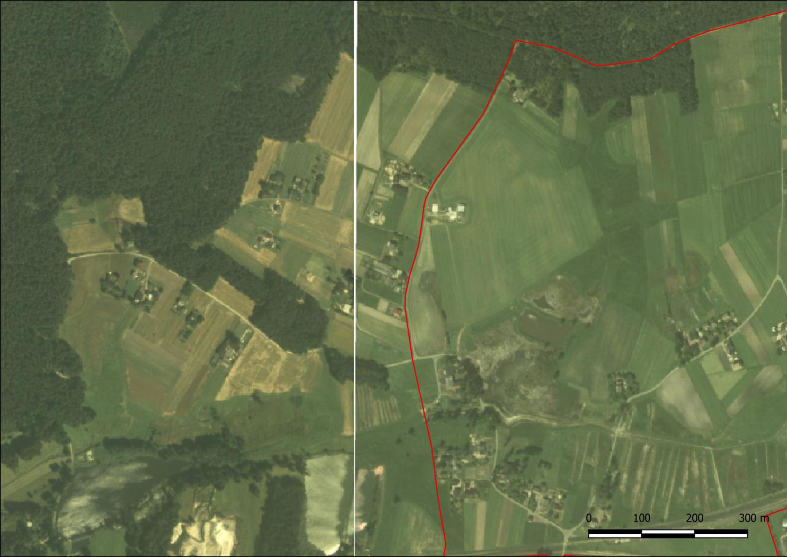

Rysunek . Stan zagospodarowania okolicy obszaru objętego planem w 1996 r.

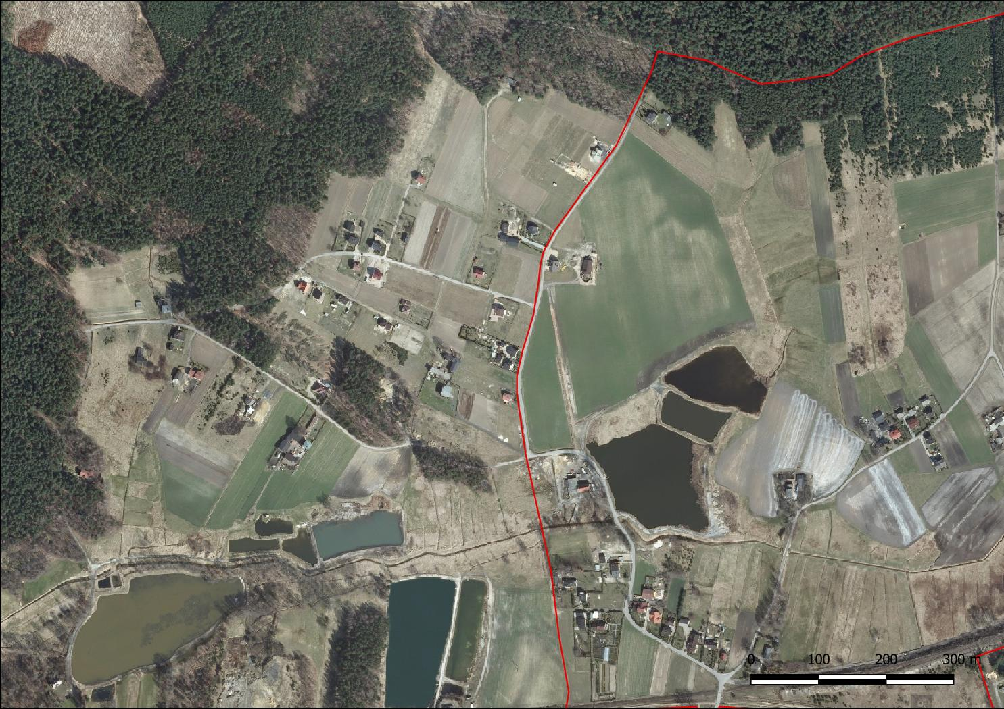

Rysunek . Stan zagospodarowania okolicy obszaru objętego planem w 2009 r.

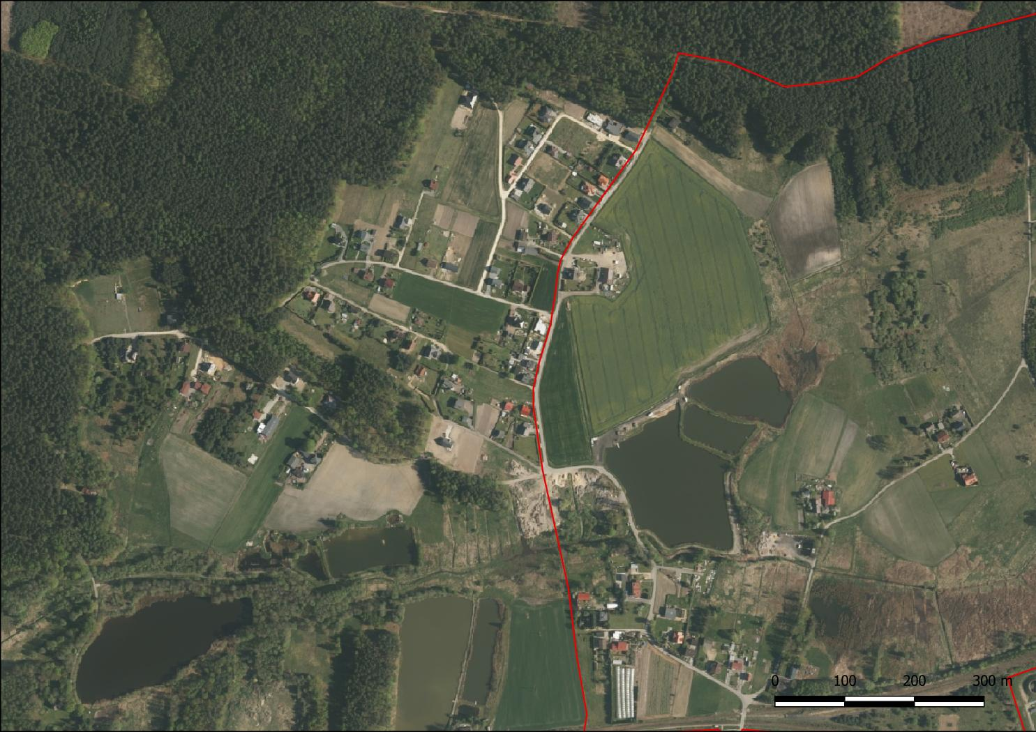

Rysunek . Stan zagospodarowania okolicy obszaru objętego planem w 2021 r.

### Ochrona przyrody

Obszar Gminy Suszec nie cechuje się występowaniem dużej liczby cennych form i obiektów przyrodniczych poddanych ochronie prawnej. Spowodowane jest to zapewne dużą ingerencją człowieka w naturalne środowisko oraz znaczne przekształcenie pierwotnej formy środowiska.

**Park Krajobrazowy „Cysterskie Kompozycje Krajobrazowe Rud Wielkich”**

Powierzchnia parku krajobrazowego to 493,9 km², a powierzchnia otuliny 140,1 km². Park stanowi tereny chronione ze względu na popularyzację walorów przyrodniczych, krajobrazowych i kulturowych. Położony jest w południowo – zachodniej części województwa śląskiego i zajmuje wschodnią część Kotliny Raciborskiej oraz północne fragmenty Płaskowyżu Rybnickiego. Obfitość wód, zwłaszcza powierzchniowych, przyczyniła się do znacznego zróżnicowania warunków siedliskowych, a co za tym idzie do rozwoju wielu cennych gatunków flory i fauny.

Prace florystyczne potwierdziły występowanie 49 gatunków roślin naczyniowych objętych ochroną gatunkową. Florę Parku wzbogacają gatunki przybyłe w sposób naturalny z różnych krain geograficznych, między innymi: z Niziny Węgierskiej przez Bramę Morawską, z Karpat i z Sudetów. Na obszarze Parku odnotowano 14 gatunków płazów, 6 gatunków gadów, 236 gatunków ptaków oraz 50 gatunków ssaków. Spośród kręgowców uznawanych za zagrożone w skali kraju, zakwalifikowanych do “Polskiej czerwonej księgi zwierząt”, w granicach Parku przystępują do rozrodu: traszka grzebieniasta, bąk, bączek, hełmiatka, bielik, zielonka, podróżniczek i przedstawiciel nietoperzy - borowiaczek, a przypuszczalnie także gniewosz plamisty, rożeniec, kania czarna, koszatka i popielica.

Park Krajobrazowy chroni przestrzeń głównego w południowej Polsce korytarza ekologicznego przebiegającego równoleżnikowo. Łączy on doliny górnej Wisły i Odry oraz strefy podgórskie Karpat i Sudetów.

Na obszarze Gminy Suszec park krajobrazowy obejmuje północno-wschodnią część Rudziczki i północną część Suszca. Granica parku przebiega wzdłuż linii kolejowej, a następnie wzdłuż ul. Zgońskiej. W dużej mierze w granicach parku znalazły się tereny składowiska odpadów pokopalnianych d. KWK „Krupiński”. Poza obiektami budowli krajobrazowej w granicach parku znalazły się pola, fragment lasu oraz stawy hodowlane.

Natomiast otulina parku krajobrazowego obejmuje w całości sołectwo Rudziczka oraz południowo-zachodni fragment sołectwa Suszec. W granicach otuliny znalazły się w dużej mierze tereny rolne oraz obiekty ośrodka rekreacyjnego „Gwaruś”.

Większość obszaru objętego planem znajduje w granicach Parku krajobrazowego „Cysterskie Kompozycje Krajobrazowe Rud Wielkich” oraz w granicach otuliny Parku (północna, zachodnia i południowa część obszaru objętego planem).

W granicach obszaru objętego planem i w jego sąsiedztwie nie występują inne obszary chronione oraz obiekty objęte ochroną.

### Krajobraz

Krajobraz Gminy Suszec jest niejednorodny, generalnie charakteryzując się znacznym udziałem terenów otwartych w jej centrum oraz zwartych kompleksów leśnych w części północno-wschodniej. Obszar gminy cechuje krajobraz rolniczy, wiejski, z dominacją zabudowy jednorodzinnej z ogrodami, a także zabudowy gospodarczej. Zabudowa ta koncentruje się głównie w centrum sołectw, wzdłuż głównych dróg, miejscami wkraczając w otwarte tereny rolne i zielone. Duże obszary gminy zajmują lasy (porastające północno-wschodnią część gminy), grunty rolne i zbiorniki wód powierzchniowych. W krajobrazie zaznaczają się również otwarte tereny łąk związane z doliną Kanału Branickiego.

Obszar objęty planem charakteryzuje się, pod względem krajobrazowym, dominacją obiektów po kopalni „Krupiński” wraz z budowlą krajobrazową po północnej stronie dawnego zakładu. W zachodniej części obszaru objętego planem dominują pola uprawne, zalesienia i stawy.

### Zabytki, dobra kultury i strefy ochrony konserwatorskiej

W obszarze Gminy Suszec występuje szereg form zabytkowych. Są to obiekty różnego typu: kościoły, zespoły zabudowy mieszkaniowej, jak i pojedyncze obiekty, zabytki techniki oraz szereg krzyży i kapliczek przydrożnych. Najważniejsze obiekty wpisane do rejestru zabytków w sołectwach Suszec i Rudziczka to:

Suszec:

* Zespół zabudowań folwarcznych: oficyna (Stary zamek) i stodoła (dawny browar) przy ul. Św. Jana 33 – nr w rejestrze A/525/65 wpis z dn. 20.02.1966 r.,
* Plebania parafii rzymsko – katolickiej p.w. Św. Stanisława przy ul. Św. Jana 55 – nr w rejestrze A/531/65 wpis z dn. 07.02.1965 r.,
* Krzyż kamienny przy ul. Szkolnej. Nr w rejestrze zabytków B/328/72.
* Figura św. Jana Nepomucena przy ul. Św. Jana. Nr w rejestrze zabytków B/328/72.
* Krzyż kamienny przy ul. Św. Jana 55. Nr w rejestrze zabytków B/328/72.
* Portale kamienne przy ul. Św. Jana 55. Nr w rejestrze zabytków B/328/72.
* Drzwi wejściowe do kapliczki św. Anny na Sikowcu przy ul. Wyzwolenia. Nr w rejestrze zabytków B/329/72.
* Krzyż kamienny przy zbiegu ulic Pszczyńskiej i Lipowej. Nr w rejestrze zabytków B/329/72.

Rudziczka:

* Dwór przy ul. Szkolnej 7 z XIX w. – nr w rejestrze A/528/65 wpis z dnia 20.01.1966 r.,

Obiekty te są zlokalizowane poza obszarem objętym planem.

### Istniejące problemy ochrony środowiska

Z najważniejszych problemów ochrony środowiska w obszarze objętym planem należy wymienić:

* lokalizację w sąsiedztwie (po wschodniej stronie) aglomeracji rybnickiej co naraża analizowany obszar na silny napływ zanieczyszczeń przy dominujących zachodnich kierunkach wiatrów,
* problem tzw. niskiej emisji pochodzącej głównie z indywidualnych palenisk domowych,
* deformacje terenu związane z osiadaniami na skutek prowadzonej eksploatacji węgla kamiennego;
* degradacja powierzchni terenu i krajobrazu w postaci budowli krajobrazowej po północnej stronie dawnej KWK „Krupiński”.

## Potencjalne zmiany w środowisku przy dotychczasowym użytkowaniu

W stosunku do obowiązujących planów zagospodarowania przestrzennego (Uchwała IX/42/61/2007 z dnia 28 czerwca 2007 roku dla analizowanego obszaru poza większością obszaru zagospodarowania mas skalnych i ziemnych w formie nadpoziomowego wyniesienia – budowli krajobrazowej – Uchwała nr XXV/84/217/2012 z dnia 25 października 2012 r.) plan wprowadza nowe funkcje w odniesieniu do terenów:

* zabudowy zagrodowej w północno zachodniej części obszaru objętego planem w miejsce funkcji rolniczej;
* zabudowy mieszkaniowej w południowo wschodniej części obszaru objętego planem w miejsce funkcji rolniczej i zieleni oraz we wschodniej części obszaru objętego planem w miejsce funkcji rolniczej;
* leśnych w północnej części sołectwa Rudziczka (na zachód od budowli krajobrazowej) w miejsce funkcji rolniczej.

Rozwiązania analizowanego dokumentu wynikają z kierunków wyznaczonych w Studium uwarunkowań i kierunków zagospodarowania przestrzennego gminy Suszec.

# Cele ochrony środowiska ustanowione na szczeblu międzynarodowym, wspólnotowym i krajowym, istotne z punktu widzenia planu

Polityka ochrony środowiska jest jedną z polityk wspólnotowych Unii Europejskiej o charakterze horyzontalnym. Jej zakres obejmuje wszystkie dziedziny życia społeczno-gospodarczego. Zasada zrównoważonego rozwoju podkreśla konieczność takiego rozwoju społeczno-ekonomicznego, by przy zaspokajaniu potrzeb obecnych i przyszłych pokoleń została zachowana równowaga przyrodnicza. Zasada przezorności wymaga podejmowania środków zapobiegawczych tam, gdzie nie poznano jeszcze dokładnego oddziaływania na środowisko. Zasada prewencji (zapobiegania) zobowiązuje podejmującego negatywne oddziaływanie na środowisko do zapobiegania temu oddziaływaniu. Zasada „zanieczyszczający płaci” wymaga od wprowadzającego zanieczyszczenia ponoszenia kosztów usunięcia skutków lub zapobiegania zanieczyszczeniom.

Obszar objęty planem nie jest położony w obszarze Natura 2000, ani z takim obszarem bezpośrednio nie sąsiaduje.

Działania związane z ochroną przyrody przewidziane w projekcie planu mają charakter wybitnie lokalny i nie ma możliwości odniesienia ich wprost do celów międzynarodowych dyrektyw i konwencji oraz dokumentów krajowych w zakresie zagospodarowania i ochrony środowiska. Dokumenty te mają charakter polityczny (nie zadaniowy), czyli cele są sformułowane bardzo ogólnie i nie można znaleźć bezpośredniego odniesienia do funkcji obszaru objętego planem.

Uchwalenie planu spełnia wymogi **Dyrektywy Parlamentu Europejskiego i Rady 2012/27/EU** z dnia 25 października 2012 r. w sprawie efektywności energetycznej, która ustanowiła wspólną unijną strukturę ramową dla środków służących wspieraniu efektywności energetycznej w Unii, aby zapewnić osiągnięcie głównego unijnego celu zakładającego zwiększenie efektywności energetycznej o 20% do 2020 r., a także stworzyć warunki dla dalszego polepszania efektywności energetycznej po wspomnianej dacie docelowej.

Uchwalenie planu wpisuje się także w politykę zrównoważonego rozwoju i budowania konkurencyjności (**Europa 2020**), która na poziomie unijnym kładzie nacisk na kwestie energetyczne. Jeden ze wskazanych w dokumencie wymiernych celów do osiągnięcia na rok 2020 stanowi, że emisję dwutlenku węgla należy ograniczyć co najmniej o 20% w porównaniu z poziomem z 1990 r. lub, jeśli pozwolą na to warunki, nawet o 30% oraz zwiększyć efektywność wykorzystania energii o 20%.

Realizacja planu jest też spójna co do celów z **Polityką klimatyczną Polski – Strategia redukcji emisji gazów cieplarnianych w Polsce do roku 2020**, gdzie nadrzędną sprawą jest włączenie się Polski do wysiłków na rzecz ochrony klimatu globalnego poprzez wdrażanie zasad zrównoważonego rozwoju, zwłaszcza w zakresie poprawy wykorzystania energii, zwiększania zasobów leśnych i glebowych kraju, racjonalizacji wykorzystania surowców i produktów przemysłu oraz racjonalizacji zagospodarowania odpadów, w sposób zapewniający osiągnięcie maksymalnych korzyści gospodarczych, społecznych i politycznych. Realizacja przedmiotowego dokumentu będzie odbywać się zgodnie z nakazami dotyczącymi ochrony środowiska, szczególnie powietrza atmosferycznego.

Plan jest ponadto spójny z założeniami **II Polityki Ekologicznej Państwa z uwzględnieniem perspektywy do roku 2025**, wyznaczającej cele i kierunki działań w zakresie ochrony środowiska, w tym ochrony powietrza i poprawy jego stanu. Plan realizuje cele dokumentu zarówno w odniesieniu do racjonalnego użytkowania zasobów naturalnych, jak i w zakresie jakości środowiska: Cel 3.3. Jakość powietrza. Zmiany klimatu.

Uchwalenie planu nie będzie miało związku z działaniami adaptacyjnymi przewidzianymi w „Strategicznym planie adaptacji dla sektorów i obszarów wrażliwych na zmianę klimatu do roku 2020 z perspektywą do roku 2030” w odniesieniu do celów adaptacji do zmian klimatu w gospodarce przestrzennej i budownictwie. Cele te są związane z ograniczeniami w zakresie budownictwa powszechnego i wymaganiami w zakresie ochrony przez zalaniem budynków podpiwniczonych na obszarach zalewowych oraz na terenach zagrożonych ruchami masowymi, wdrożeniem działań zabezpieczających przed osuwiskami oraz wprowadzenia dostępu on-line do miejscowych planów zagospodarowania przestrzennego.

# Przewidywane znaczące oddziaływania na środowisko uchwalenia planu

Na obszarze objętym planem ustalono zakaz lokalizacji (poza obowiązującym terenem górniczym „Suszec IV” oraz potencjalnym wydobyciem węgla kamiennego i metanu, jako kopaliny towarzyszącej):

* zakładów stwarzających zagrożenia dla życia i zdrowia ludzi,
* zakładów o zwiększonym ryzyku wystąpienia poważnych awarii,
* zakładów o dużym ryzyku wystąpienia poważnych awarii.

Na obszarze objętym planem ustalono zakaz gospodarowania odpadami (w tym realizacji spalarni), z zastrzeżeniem:

* gospodarowania odpadami w zakresie zbierania odpadów metali na terenie oznaczonym symbolem A2PU,
* prowadzenia gospodarki odpadami w sposób zgodny z przepisami o odpadach, o ochronie środowiska oraz utrzymaniu czystości i porządku, obowiązującymi w gminie,
* segregacji odpadów w ramach przynależnego zagospodarowania terenu,
* wstępnego magazynowania odpadów przez ich wytwórcę,
* tymczasowego gromadzenia na terenie oznaczonym symbolem E1ITO odpadów tj. osadów ściekowych, piasku i skratek przed ich dalszą przeróbką - przetwarzaniem.

Ponadto, w obszarze objętym planem zakazano lokalizacji nowych przedsięwzięć mogących zawsze znacząco oddziaływać na środowisko (z wyłączeniem terenów oznaczonych symbolami **A1PU,F**, **A2PU,F**, **A3PU,F**, **A4PU,F**, **A5PU,F**, **A6PU,F**, **A7PU,F**, **E1PU,F, E2PU,F, E3PU,F, E4PU,F, E5PU,F, E6PU,F, E7PU,F**, **E8PU,F**, **E9PU,F**, **E10PU,F, E1PG,P,F**). Dopuszczono realizację inwestycji celu publicznego związanych z poszukiwaniem, rozpoznawaniem, wydobywaniem złóż kopalin objętych własnością górniczą oraz inwestycji celu publicznego z zakresu infrastruktury technicznej, w tym łączności publicznej, dróg publicznych oraz infrastruktury kolejowej.

Zakazano realizacji przedsięwzięć mogących potencjalnie znacząco oddziaływać na środowisko na terenach oznaczonych symbolami **A1MN**, **E1MN**, **E2MN**, **E3MN**, **E4MN** (w zakresie przeznaczenia dopuszczalnego – zabudowy usługowej) oraz na terenach **A1MNU**, **E1MNU**, **E2MNU**, **E3MNU**, **E4MNU**, **E5MNU** (w zakresie przeznaczenia podstawowego – zabudowy usługowej). Dopuszczono realizację inwestycji celu publicznego z zakresu infrastruktury technicznej, w tym łączności publicznej oraz dróg publicznych.

W obszarze objętym planem ustalono zakaz realizacji elektrowni wiatrowych oraz biogazowni.

Plan wprowadza nowe funkcje terenu w stosunku do obecnego zagospodarowania:

* obiekty produkcyjne, składy i magazyny, zabudowę usługowa, w tym z zakresu handlu hurtowego, z dopuszczeniem tartaków i zakładów stolarskich, baz transportowych, baz sprzętu budowlanego oraz gospodarowanie odpadami w zakresie zbierania odpadów metali na zachód i częściowo na południe od terenu dawnej kopalni „Krupiński”,
* mieszkaniowo-usługową w Suszcu przy ul. Królówka (obecnie tereny rolne),
* zabudowy zagrodowej w gospodarstwie rolnym, hodowlanym, ogrodniczym i rybackim w Rudziczce przy ul. Łowieckiej (obecnie tereny rolne),
* mieszkaniowa jednorodzinna w Rudziczce przy ul. Ks. Józefa Barona (obecnie tereny rolne),
* mieszkaniowa wielorodzinna w Suszcu przy ul. Piaskowej (obecnie boisko sportowe w sąsiedztwie zabudowy wielorodzinnej),
* usługowa w Suszcu przy ul. Piaskowej (obecnie nieużytki w sąsiedztwie zabudowy wielorodzinnej),
* usługowa w Rudziczce przy ul. Ks. Józefa Barona (obecnie tereny rolne),
* gospodarowanie masami skalnymi i ziemnymi w formie nadpoziomowego wyniesienia – budowli krajobrazowej po północno zachodniej stronie budowli krajobrazowej b. kopalni „Krupiński” (obecnie las),
* leśne na zachód od ul. Królówka w Suszcu (obecnie tereny rolne) i w sąsiedztwie ul. Woszczyckiej w Rudziczce (obecnie tereny rolne i zadrzewienia),
* w przypadku terenów usługowych, produkcyjnych, gospodarowania masami skalnymi, zabudowy zagrodowej i oczyszczalni ścieków umożliwiono ponadto realizację instalacji fotowoltaicznych z magazynami energii o mocy zainstalowanej większej od 500 kW.

**Różnorodność biologiczna**

Uchwalenie planu nie wpłynie znacząco na różnorodność biologiczną północno zachodniej części gminy Suszec. Obszar objęty planem jest zlokalizowany na terenie zdegradowanym przez działalność dawnej kopalni „Krupiński” otoczenie stanowią pola uprawne, lasy oraz zabudowa jednorodzinna i wielorodzinna (po południowej stronie zabudowań dawnej kopalni). Obszary o nowych funkcjach (za wyjątkiem terenu na zachód od składowiska odpadów pogórniczych) są położone poza granicami korytarzy ekologicznych ssaków i Południowego Korytarza Ekologicznego.

W sąsiedztwie obszaru objętego planem nie zdiagnozowano występowania lokalnych korytarzy ekologicznych poza korytarzami nietoperzy.

Bez zmian pozostawiono zagospodarowanie terenu na północ od linii kolejowej i na wschód od ul. Woszczyckiej, który stanowi bezodpływową nieckę. Rozwija się tam roślinność wodna i miejsce to może okazać się cenne pod względem różnorodności biologicznej w skali gminy.

Częściowo zostanie zlikwidowana istniejąca roślinność niska w postaci agrocenoz, pastwisk i nieużytków oraz roślinność wysoka w postaci samosiejek (na podstawie analizy ortofotomap historycznych w Geoportalu ([https://mapy.geoportal.gov.pl/imap/](https://mapy.geoportal.gov.pl/imap/)))).

Analizowany teren do połowy pierwszego dziesięciolecia XXI w. stanowił obszar typowo rolniczy, gdzie było zlokalizowanych 14 gospodarstw. W kolejnych latach powiększono powierzchnię budowli krajobrazowej i liczba gospodarstw systematycznie zmniejsza się (10 w 2015 r. i 6 w 2021 r.), tak jak struktura użytkowania gruntów z rolniczego w kierunku zieleni nieurządzonej.

Na poniższych mapach przedstawiono ortofotomapy przedstawiające stan zagospodarowania terenu (szczególnie zasięg lasów, zasięg budowli krajobrazowej i liczby gospodarstw) objętego planem w latach 1996, 2003, 2009, 2015 i 2021.

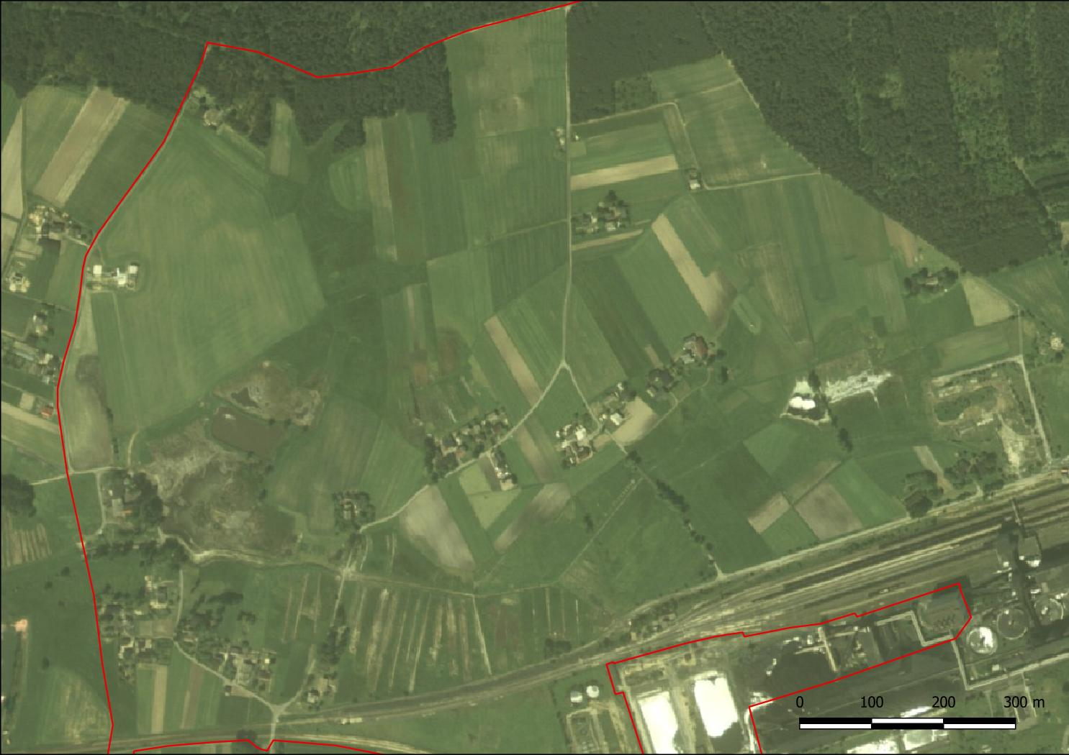

Rysunek . Zabudowania oraz zasięg lasu i budowli krajobrazowej w 1996 r.

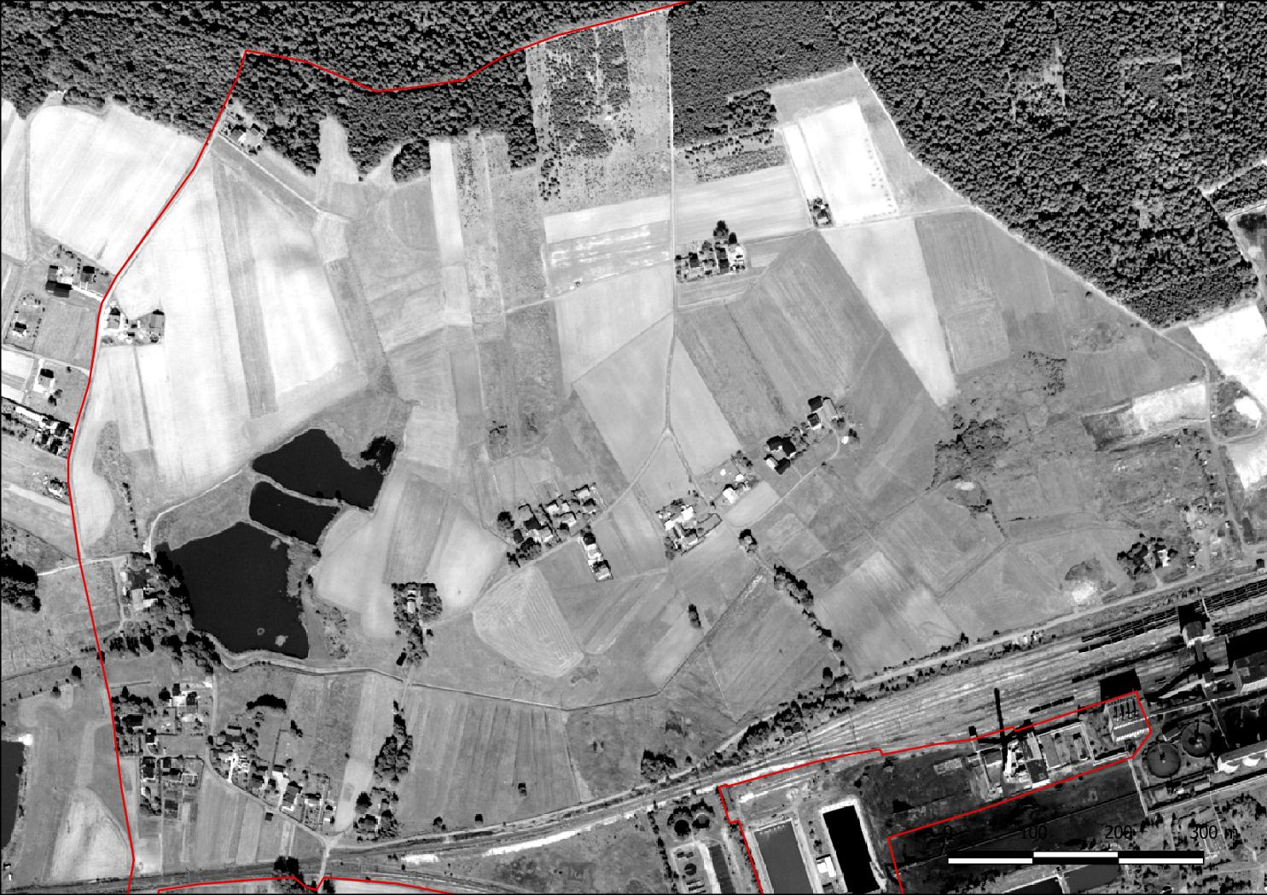

Rysunek . Zabudowania oraz zasięg lasu i budowli krajobrazowej w 2003 r.

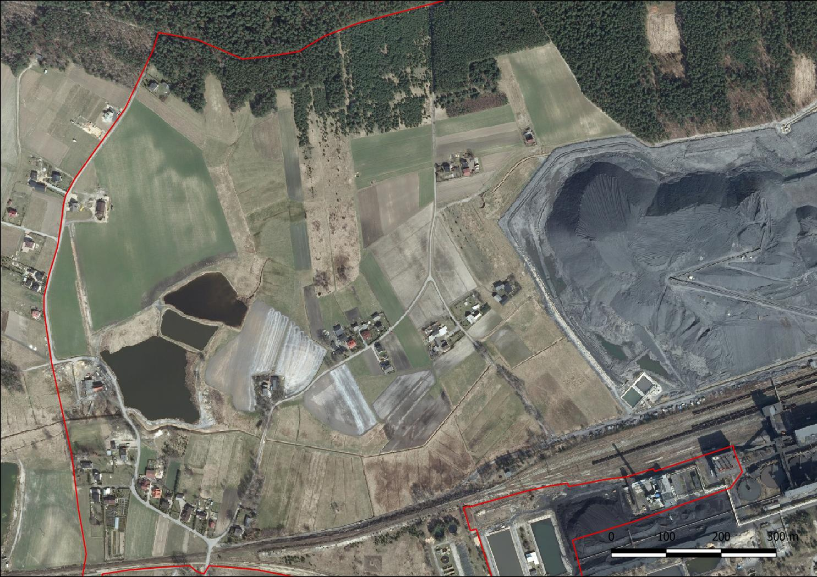

Rysunek . Zabudowania oraz zasięg lasu i budowli krajobrazowej w 2009 r.

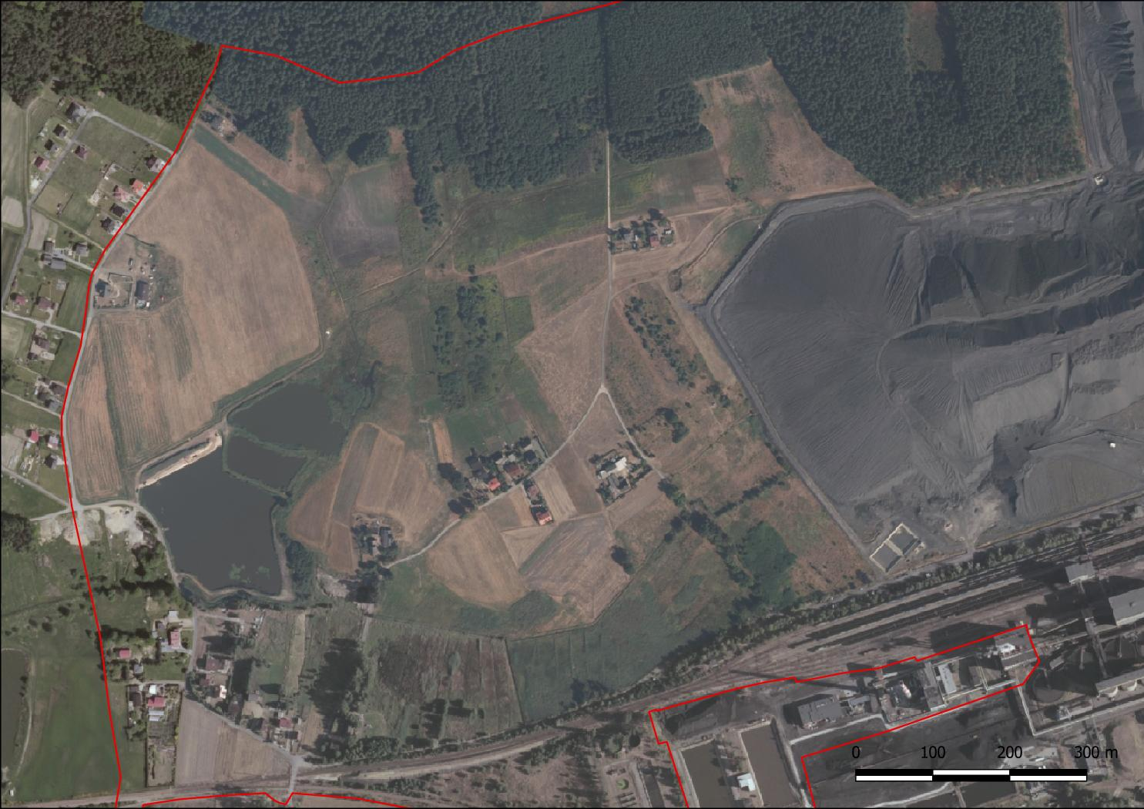

Rysunek . Zabudowania oraz zasięg lasu i budowli krajobrazowej w 2015 r.

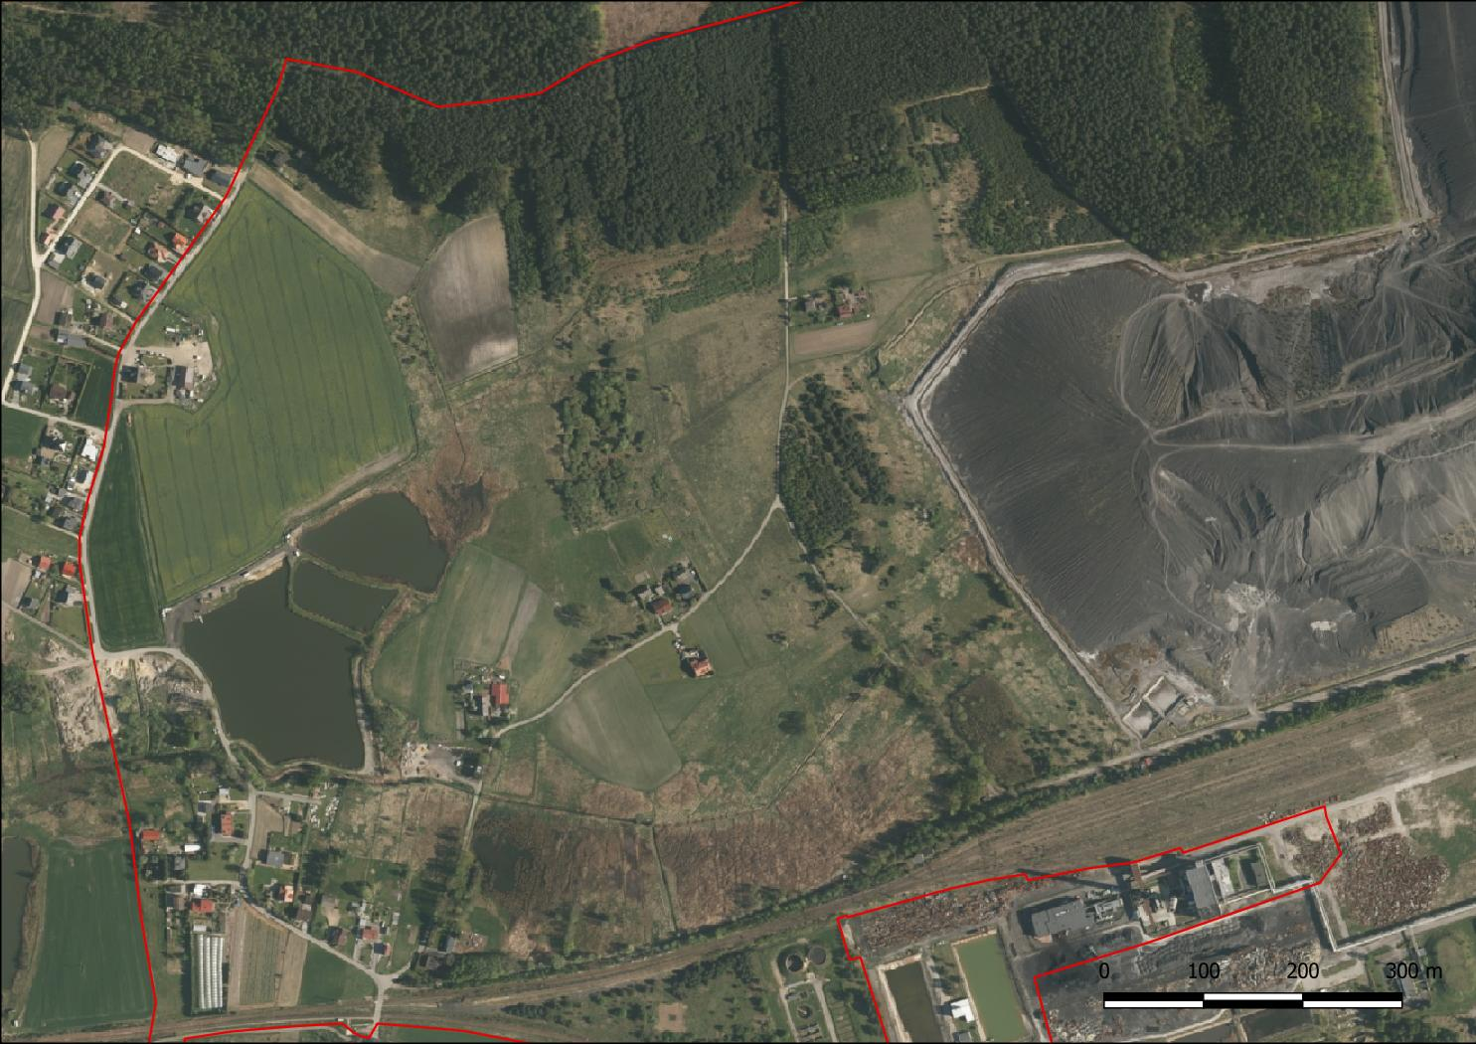

Rysunek . Zabudowania oraz zasięg lasu i budowli krajobrazowej w 2021 r.

**Ludzie**

Uchwalenie planu nie będzie znacząco negatywnie oddziaływać na zdrowie i bezpieczeństwo mieszkańców. Zmiana użytkowania terenu nie powinna wpłynąć na klimat akustyczny otoczenia, jednakże biorąc pod uwagę dotychczasowe użytkowanie planowanych obszarów produkcyjnych, składów, magazynów i usług jako kopalnia węgla kamiennego, odległość od terenów zamieszkanych oraz sąsiedztwo linii kolejowej oddziaływanie akustyczne będzie relatywnie niewielkie.

Nie przewiduje się wystąpienia oddziaływania odorowego i nadmiernego zanieczyszczenia powietrza atmosferycznego przy zastosowaniu się do działań zapobiegających i minimalizujących.

Planowane funkcje terenów nie będą stanowić zagrożenia w ruchu lądowym (drogowym i kolejowym).

Funkcjonowanie przeznaczenia określonego w planie jako farmy fotowoltaiczne nie jest związane ze zjawiskami niepożądanymi, takimi jak nadmierna emisja hałasu, emisja wibracji czy wytwarzanie odpadów. Jedynymi obiektami zlokalizowanymi na terenie farmy fotowoltaicznej, które mogą powodować emisję hałasu są pomieszczenia inwertera i transformatora. Obydwa obiekty mogą zostać wyposażone w instalacje chłodzące, czyli wentylatory wymuszające obieg powietrza. W każdym dostępnym na rynku rozwiązaniu technicznym wentylatory znajdują się wewnątrz pomieszczenia.

Praca instalacji wynikającej z przeznaczenia w planie powodować będzie emisję niejonizującego promieniowania elektromagnetycznego. Źródłem promieniowania mogą być układy wytwarzania, przesyłania i rozdziału energii elektrycznej, a także jej odbiorniki. Wszystkie urządzenia zasilane prądem elektrycznym wytwarzają w swoim otoczeniu pole elektromagnetyczne. Instalacje elektryczne oraz urządzenia do przesyłania energii elektrycznej będą wytwarzały w swoim otoczeniu pola elektromagnetyczne o częstotliwości 50 Hz. Natężenie pól elektrycznego i magnetycznego, które powstają w sąsiedztwie tych urządzeń i instalacji elektrycznej są pomijalnie małe. Na podstawie wyników współczesnych badań stwierdzono, że pola elektromagnetyczne wytwarzane przez sieć elektroenergetyczną średniego napięcia o częstotliwości 50 Hz nie wpływają niekorzystnie na organizmy żywe. Warto wspomnieć także, że przez teren przewidziany pod instalacje fotowoltaiczne już w stanie istniejącym przebiegają sieci średniego napięcia.

Warto także wspomnieć o pozytywnym wpływie instalacji fotowoltaicznych na środowisko. Instalacja nie wytwarza ani dwutlenku węgla, ani innych szkodliwych substancji, np. dwutlenku siarki czy też tlenków azotu. Nie emituje też pyłów. Do prawidłowego działania fotowoltaika potrzebuje jedynie słońca. W odróżnieniu od elektrowni węglowych, gazowych czy też atomowych do prawidłowej pracy nie wymaga wody. Nie trzeba jej nawet podłączać do sieci elektroenergetycznej. Nie są wytwarzane odpady stałe i ścieki. Dzięki temu nie jest zanieczyszczana gleba. Podczas pracy elektrownia nie generuje hałasu. Nie przeszkadza więc w codziennym funkcjonowaniu. System posadowiony na gruncie nie niszczy siedlisk lęgowych. Instalację fotowoltaiczną na gruncie można skonstruować w taki sposób, aby możliwy stał się wypas trawy rosnącej pod panelami fotowoltaicznymi. Ponadto, grunt zachowuje swoją jakość i po usunięciu systemu może być ponownie wykorzystywany. Instalację można poddać recyklingowi. Aluminium można odzyskać nawet w 100%, a szkło w 90-95%.

Negatywną pod względem oddziaływania na środowisko cechą instalacji słonecznych może być również fakt, że proces produkcyjny komponentów do fotowoltaiki nie jest w 100% ekologiczny. Przy wytwarzaniu monokrystalicznych ogniw słonecznych powstają odpady krzemowe. Fakt ten nie dotyczy jednak terenu objętego planem.

**Zwierzęta**

W trakcie realizacji zamierzeń przewidzianych w projekcie planu, w wyniku hałasu, emisji spalin, drgań itp. fauna zamieszkująca tereny upraw rolnych wyemigruje na sąsiednie tereny, z wyjątkiem gatunków o dużych zdolnościach przystosowania się do zmiennych warunków występujących w środowisku (krótkotrwałe oddziaływanie bezpośrednie). Na obszarach lokalizacji zabudowy wystąpi także likwidacja fauny glebowej, co ma ścisły związek z likwidacją pokrywy glebowej. Biorąc pod uwagę fakt braku występowania cennych okazów fauny na obszarach objętych planem stwierdzić należy, że oddziaływanie na środowisko w wyniku uchwalenia planu będzie pomijalne.

Uchwalenie planu nie będzie miało również wpływu na ograniczenie migracji zwierząt.

***Południowy korytarz ekologiczny***

Korytarz Południowy (KPd) biegnie od Bieszczadów poprzez Góry Słonne, Pogórze Przemyskie, Pogórze Dynowskie, parki krajobrazowe: Czarnorzecko-Strzyżowski, Pasma Brzanki, Ciężkowicko-Rożnowski i Wiśnicko-Lipnicki, następnie przez Beskid Wyspowy, Gorce, Beskid Makowski, Beskid Żywiecki, Beskid Śląski, Pogórze Śląskie, lasami w pobliżu zbiornika Goczałkowickiego, Lasy Pszczyńsko-Kobiórskie, do Lasów Rudzkich.

Zapewnienie skutecznej ochrony korytarzy ekologicznych wymaga szeregu wielopoziomowych działań. Do najważniejszych należą:

* pełniejsze uwzględnienie korytarzy ekologicznych w prawodawstwie, nadanie korytarzom odpowiedniego statusu prawnego i ochronnego;
* wpisanie ochrony korytarzy w strategie i programy krajowe, regionalne i lokalne;
* uwzględnienie korytarzy w planach zagospodarowania przestrzennego kraju, województw i gmin;
* objęcie ochroną prawną najważniejszych odcinków korytarzy (np. OChK)
* zwiększenie lesistości korytarzy;
* minimalizowanie konfliktów pomiędzy przebiegiem korytarzy a planowanymi i realizowanymi inwestycjami transportowymi (drogami i kolejami);
* ochrona najbardziej newralgicznych i zagrożonych odcinków przed zabudową ciągłą;
* weryfikacja i ewentualna rozbudowa sieci na poziomie województw, powiatów i gmin; wytyczenie sieci korytarzy lokalnych;
* edukacja.

Najbardziej newralgiczne odcinki Korytarza Południowego:

* GKPd-2B Obszar pomiędzy Jaszczurową a Cieszyną.
* GKPd-2C Obszar pomiędzy Kamienicą a Wolą Brzostecką; obszar pomiędzy Stępiną a Cieszyną; rozległy obszar ciągnący się od Niedźwiada, Stasiówki i Łączek Kucharskich, poprzez Stobienię, Zawadę, Lubzinę i Brzezówkę po dolinę Wisłoka w Brzeźnicy i dolinę Wielopolki w Skrzyszowie.
* GKPd-7 Koniaków, pomiędzy Beskidem Żywieckim a Beskidem Śląskim.
* GKPd-6 Droga S7 pomiędzy Spytkowicami a Podwilkiem, obszar między Bielanką a Pieniążkowicami.
* GKPd-3 Obszar pomiędzy wsiami Dydnia, Jabłonka i Niebocka; obszar pomiędzy wsiami Przysietnia i Gołdowa; obszar pomiędzy Domaradzem a Jasienicą Rosielną; dolina Wisłoka pomiędzy Kołaczycami i Wróblową oraz Przeczycą i Jaworzem.
* GKPd-2 Obszar pomiędzy Orelcem a Uhercami Mineralnymi.

Z punktu widzenia zagrożeń oraz lokalizacji najbardziej newralgicznych odcinków Korytarza Południowego stwierdzić należy, że uchwalenie planu nie wpłynie negatywnie na funkcjonowanie korytarza, bowiem w 2012 roku zmieniono zasięg korytarza uwzględniając powstałą zabudowę mieszkaniową na terenie miasta Żory (przesunięto południową granicę korytarza w kierunku północnym i poprowadzono ją zgodnie z granicą lasu).

***Korytarze ekologiczne D/BŚ-LPK i K/BŚ-LPK***

Korytarze łączące Beskid Śląski z Lasami Pszczyńsko-Kobiórskimi. Biegną szerokim pasem zadrzewień i luźnej zabudowy otaczającym dolinę Łańskiego Potoku, następnie przez wąski pas lasu dochodzący do jeziora Goczałkowickiego, wzdłuż jego brzegu, a następnie wzdłuż potoku Stenclówka, kanału Branickiego i otaczających go rozlewisk Pszczynki i Nieradki. Korytarze przebiegają w ten sam sposób i obejmują gminy: Brenna, Jaworze, Skoczów, Jasienica, Chybie, Czechowice-Dziedzice, Strumień, Goczałkowice-Zdrój, Pszczyna, Suszec.

Zidentyfikowano najbardziej newralgiczne fragmenty obejmujące teren:

* pomiędzy miejscowościami Grodziec i Roztropice - z uwagi na duże zagęszczenie zabudowy i dróg lokalnych oraz drogi S-1.
* brzegi jeziora Goczałkowickiego, w miejscowościach Chybie, Strumień, Wisła Mała. Wisła Wielka.
* pomiędzy miejscowościami Mizerów i Brzeźce (kolizja z DW 933).

Do największych zagrożeń ciągłości korytarza zaliczono:

* droga S1, odcinek Świętoszówka-Pogórze,
* intensyfikacja ruchu na drogach lokalnych,
* ruch na linii kolejowej odc. Czechowice-Dziedzice - Chybie.
* regulacja brzegów potoków,
* zabudowa brzegów jeziora Goczałkowickiego, okolice miejscowości Chybie, Strumień, Wisła Mała, Wisła Wielka,
* rozwój zabudowy wiejskiej.

Planowane przeznaczenia w projekcie planu nie zawierają się w katalogu zagrożeń korytarzy ekologicznych ssaków drapieżnych i kopytnych. Planowane obszary zabudowy zlokalizowane są poza granicami analizowanych korytarzy ekologicznych.

***Korytarz ornitologiczny Zbiornik Goczałkowicki – Zbiornik Rybnicki***

Korytarz łączy zbiorniki zaporowe w Goczałkowicach i Rybniku. Wyraźne przemieszczanie ptaków tym korytarzem ma miejsce w okresie jesienno-zimowym i bardziej zaznacza się w zimie. Regularne zrzuty dużych ilości podgrzanej wody powstającej w trakcie procesów schładzania bloków elektrowni „Rybnik” powodują, że główny akwen Zbiornika Rybnickiego nie zamarza nawet w czasie najtęższych mrozów. Zbiornik ten pozostaje jedynym wolnym od lodu w województwie śląskim.

Biorąc pod uwagę fakt planowanego zagospodarowania obszaru objętego planem pod kątem funkcji produkcyjnych w oddaleniu od zbiorników wodnych i dużych otwartych przestrzeni stwierdzić należy, że nie planuje się lokalizacji obiektów wysokich, które mogłyby utrudnić przemieszczanie się ptakom między zbiornikami Goczałkowickim i Rybnickim lub żerowanie.

Na etapie wyłożenia do publicznego wglądu projektu Studium uwarunkowań i kierunków zagospodarowania przestrzennego wniosiono uwagi dotyczące nieuwzględnienia funkcjonowania saren i nietoperzy, które są licznie widywane na terenie objętym ówczesną zmianą Studium, a obecnie w obszarze objętym planem. Analizowany obszar stanowi dogodne miejsce żerowania saren ze względu na coraz szerszy zasięg zadrzewień (samosiejki) stanowiących lokalne schronienia i bliskość porozrzucanych domostw. W odniesieniu do nietoperzy najbardziej atrakcyjnym miejscem żerowania są sztuczne stawy w południowo zachodniej części obszaru objętego planem. Mnogość owadów powoduje, że nietoperze nadlatują najprawdopodobniej od strony północnej, poprzez zadrzewienie zlokalizowane wzdłuż rowu melioracyjnego. Podobnie nietoperze mogą nadlatywać od strony terenów leśnych położonych na zachód od stawów, jednakże coraz gęstsza zabudowa w granicach administracyjnych miasta Żory wymusza zmiany tras przelotów bardziej na południe (od strony stawów w dolinie Potoku z Rudziczki).

Uchwalenie planu nie ograniczy możliwości przemieszczania się nietoperzy od strony północnej (lasu) poprzez pozostawienie pasa o wykorzystaniu rolniczym i zieleni o szerokości co najmniej 200 m. W zasięgu tego pasa pozostaną zbiorniki (sztuczne stawy) po północnej stronie Potoku z Rudziczki. Przelot nietoperzy w kierunku zachodnim pozostanie możliwy dzięki pozostawieniu terenu w dotychczasowym użytkowaniu. Istniejąca zabudowa po stronie Żor wymusza przelot nietoperzy w kierunku stawów po północnej stronie linii kolejowej Żory-Pszczyna. To od pozostawienia wolnego pasa terenu na terenie miasta Żory zależy zachowanie ciągłości zachodniego korytarza.

W odniesieniu do miejsc żerowania saren zostanie ograniczona powierzchnia terenu. Miejsca żerowania do końca XX wieku stanowiły dość rozległy teren. Po wschodniej stronie istniała budowla krajobrazowa, lecz jej powierzchnia wynosiła 21 ha (obecnie 77 ha) i obejmowała teren o szerokości tylko do 350 m po północnej stronie ówczesnej kopalni „Krupiński”. Z kolei po zachodniej stronie obszaru objętego planem (w granicach miasta Żory) funkcjonowała duża polana (powierzchnia około 16 ha), na której zlokalizowano około 15 domów - wyłącznie w środkowej i południowej części. Wg stanu na 2021 rok (ortofotomapa w zasobach Geoportalu) domów jest około 55, a działek pozostających do zagospodarowania ponad 20. Najgęstsza zabudowa występuje w północno wschodniej części polany, przy granicy z gminą Suszec.

A zatem obszar objęty planem z projektowanym przeznaczeniem produkcyjnym stanowi klin terenów zielonych z kilkoma zabudowaniami. Otoczony jest on od zachodu ścisłą zabudową mieszkaniową, od wschodu budowlą krajobrazową, a od południa linią kolejową Żory-Pszczyna, częściowo zabudowaniami d. kopalni „Krupiński” (teren ogrodzony) oraz zabudowaniami przy ul. Ks. Józefa Barona i ul. Woszczyckiej w Rudziczce. Po południowej stronie linii kolejowej funkcjonują tereny rolnicze, jednakże nie posiadają one kontynuacji w kierunku południowym i wschodnim ze względu na gęstą zabudowę oraz drogę wojewódzką nr 935 i nasyp ul. Piaskowej.

Obszar ten nie ma znaczenia pod względem przewietrzania, stanowi w dużej mierze teren zdegradowany oraz jest otoczony infrastrukturą i zabudowaniami. Przeznaczenie tego terenu na inne cele nie ograniczy miejsca do żerowania dla zwierząt kopytnych. Pozostawienie szerokiego pasa terenów zielonych nie wpłynie na możliwość wykorzystywania przez zwierzęta stawów położonych na północ od Potoku z Rudziczki.

W obowiązującym miejscowym planie zagospodarowania przestrzennego (z 2006 r.) wskazano na istnienie stanowiska zimorodka na obszarze B20RZ, który niemal w całości pozostawiono bez zmiany przeznaczeniu terenu. Biorąc pod uwagę przystępowanie do lęgów w piaszczystych i gliniastych skarpach wielce prawdopodobne jest, że w 2006 r. istniało tam stanowisko zimorodka. Natomiast osiadania terenu spowodowały podniesienie poziomu wody tak, że brak jest dogodnych miejsc do zakładania lęgów przez ten gatunek.

**Rośliny**

W przypadku realizacji postanowień planu na analizowanym obszarze zlikwidowana zostanie aktualnie występująca roślinność niska i częściowo wysoka (głównie samosiejki) - por. Rysunki od 6 do 10. Na zabudowanych fragmentach obszaru objętego planem likwidacja flory będzie stała i nieodwracalna. Biorąc pod uwagę rodzaj flory (samosiejki, trawy) oddziaływanie uchwalenia planu na środowisko jest pomijalne.

Zalecane jest zdjęcie przypowierzchniowej warstwy ziemi o głębokości około 10 cm wraz z roślinnością trawiastą i oddzielenie jej od reszty materiału.

Zmiana przeznaczenia nie będzie mieć również negatywnego wpływu na siedliska.

**Wody**

Istnieje ryzyko wycieku płynów z pracujących maszyn oraz zanieczyszczenie wód płynących i gruntowych (oddziaływanie bezpośrednie). Analizując z kolei możliwe oddziaływania pośrednie, należy zdiagnozować możliwość negatywnego wpływu ww. wycieków na roślinność oraz zdrowie ludzi.

Uchwalenie planu nie będzie wpływać negatywnie na wody powierzchniowe i podziemne pod warunkiem właściwej gospodarki ściekowej i odpadami. Tym samym również uchwalenie planu nie będzie negatywnie wpływać na stan jednolitych części wód podziemnych i powierzchniowych, gdyż nie zagraża osiągnięciu bądź utrzymaniu ich celów środowiskowych.

**Powietrze**

W wyniku realizacji zapisów planu wystąpi pylenie wtórne z pryzm składowanego nadkładu (oddziaływanie krótkotrwałe, w okresach prowadzenia prac ziemnych). Zasadniczy wpływ na wielkość i obszar oddziaływania tej emisji mają warunki atmosferyczne (siła wiatru, opady deszczu), tzn. im silniejszy wiatr przy suchej pogodzie, tym silniejsze oddziaływanie. Oprócz warunków meteorologicznych emisja zależna jest również od cech pryzmowanego gruntu (granulacja, naturalna wilgotność). Zaleca się okresowe zwilżanie wodą spryzmowanego materiału. W przypadku bardzo silnego wiatru zaleca się ubicie materiału, aby zminimalizować zjawisko pylenia wtórnego. Na etapie funkcjonowania inwestycji wynikających z planu może wystąpi emisja zanieczyszczeń powietrza atmosferycznego w postaci gazów i pyłów.

Zgodnie z art. 96 ustawy Prawo ochrony środowiska Sejmik Województwa, w drodze uchwały, wprowadził ograniczenia, zakazy w zakresie eksploatacji instalacji, w których następuje spalanie paliw (uchwała nr V/36/1/2017 Sejmiku Województwa Śląskiego z dnia 7 kwietnia 2017 r. w sprawie wprowadzenia na obszarze województwa śląskiego ograniczeń w zakresie eksploatacji instalacji, w których następuje spalanie paliw (Dz.U. Woj. Śl. z 12 kwietnia 2017 r., poz. 2624). Wprowadzenie ograniczeń lub zakazów w sprawie eksploatacji instalacji umocowane jest ustawowo w zakresie kompetencji Sejmiku Województwa Śląskiego. Ww. uchwała obowiązuje niezależnie od ustaleń miejscowego planu zagospodarowania przestrzennego i stanowi źródło prawa powszechnie obowiązującego. Miejscowy plan zagospodarowania przestrzennego w konstytucyjnej hierarchii źródeł prawa powszechnie obowiązującego znajduje się na samym końcu i powtarzanie lub modyfikowanie w miejscowym planie przepisów zawartych w aktach hierarchicznie wyższych stanowi naruszenie przepisów prawa (Zasad techniki prawodawczej).

Zatem, użytkownika eksploatującego instalację zaopatrującą w energię cieplną na obszarze województwa śląskiego niezależnie od ustaleń planu miejscowego obowiązuje uchwała Nr V/36/2017 z 7 kwietnia 2017 r. Sejmiku Województwa Śląskiego, w sprawie wprowadzenia na obszarze województwa śląskiego ograniczeń w zakresie eksploatacji instalacji w których następuje spalanie paliw, jako aktu wyższego rzędu.

**Powierzchnia ziemi**

W wyniku uchwalenia planu zajęcie powierzchni pod przedsięwzięcia wynikające z planu będzie występować na etapie prowadzenia zamierzeń wynikających z przeznaczenia w planie oraz w fazie eksploatacji. Oddziaływanie to będzie miało charakter bezpośredni i odwracalny. Zmniejszeniu ulegnie ilość powierzchni biologicznie czynnej.

Nastąpi zajęcie terenu pod pryzmowaną, wydobytą z wykopów ziemię, zaś prowadzenie wykopów spowoduje naruszenie struktury gleby, zniszczenie pokrywy roślinnej oraz możliwą przymusową migrację zwierząt w szczególności owadów i drobnych ssaków na sąsiednie bądź bardziej odległe tereny.

Nie zaplanowano zmian w zagospodarowaniu na terenach, które są najbardziej przeobrażone w wyniku działalności górniczej - obszary istniejących i planowanych deformacji nieciągłych oraz niecki bezodpływowe.

**Krajobraz**

Uchwalenie planu nie będzie miało znaczącego wpływu na krajobraz gminy Suszec. Nie planuje się wprowadzenia dominant, które mogłyby zaburzyć postrzeganie krajobrazu w okolicy. Nie planuje się funkcji i wynikających z niej potencjalnych obiektów, które mogłyby w jakimkolwiek stopniu zmienić fizjonomię Gminy Suszec. Plan nie wprowadza możliwości podwyższenia rzędnej zagospodarowania mas skalnych i ziemnych w formie nadpoziomowego wyniesienia – budowli krajobrazowej.

**Klimat**

Realizacja zamierzeń wynikających z planu nie będzie miała znaczącego wpływu na klimat gminy Suszec. Lokalnie mogą się zaznaczyć zmiany temperatury powietrza i powierzchni ziemi wynikające ze zmniejszonej powierzchni biologicznie czynnej oraz silniejszego nagrzewania się obiektów, jednakże będą to zmiany niezauważalne poza obszarem objętym planem.

Bezpośrednia emisja gazów cieplarnianych będzie miała miejsce wyłącznie podczas spalania paliw do celów ogrzewania i podgrzania wody użytkowej. W przypadku wybrania energii elektrycznej emisje w skali gminy będą niezauważalne (emisje pośrednie – w miejscu wytworzenia energii). W przypadku źródła gazowego, emisje będą niewielkie. Z kolei w przypadku stosowania węgla na potrzeby ogrzewania i produkcji ciepłej wody użytkowej emisje będą zależeć od metody spalania opału oraz jego jakości.

Utrzymanie oraz rozszerzenie terenów zieleni to jedyne metody pochłaniania emisji z punktu widzenia uchwalenia miejscowego planu zagospodarowania przestrzennego. Miejscowy plan zagospodarowania przestrzennego nie może ingerować w przepisy odrębne.

Zgodność zamierzeń z rozporządzeniem Ministra Infrastruktury z dnia 12 kwietnia 2002 r. w sprawie warunków technicznych, jakim powinny odpowiadać budynki i ich usytuowanie (tekst jednolity Dz.U. 2015 poz. 1422) oraz normami powinna zapewnić odporność na zmiany klimatu i klęski żywiołowe. Do norm tych należą w szczególności (w odniesieniu do odporności na wiatr, burze, śnieg i ekstremalne temperatury oraz zmiany temperatur):

* PN-EN 62305-1:2008 Ochrona odgromowa – Część I: Zasady ogólne,
* PN-EN 62305-2:2008 Ochrona odgromowa – Część II: Zarządzanie ryzykiem,
* PN-EN 62305-3:2009 Ochrona odgromowa – Część III: Uszkodzenia fizyczne obiektów i zagrożenie życia,
* PN-EN 62305-4:2009 Ochrona odgromowa – Część IV: Urządzenie elektryczne i elektroniczne w obiektach,
* PN-EN 14351-1:2006 Okna i drzwi. Norma wyrobu, właściwości eksploatacyjne. Część 1: Okna i drzwi zewnętrzne bez własności dotyczących odporności ogniowej i/lub dymoszczelności,
* PN-84/B03230 Obliczenia statyczne i projektowanie,
* PN-B-02013:1987 Obciążenie budowli – Obciążenia zmienne środowiskowe – Obciążenie śniegiem,
* PN-B-02015:1986 Obciążenie budowli – Obciążenia zmienne środowiskowe – Obciążenie temperaturą,
* PN-B-02011:1977/Az1:2009 Obciążenia w obliczeniach statycznych. Obciążenia wiatrem.

Z uwagi na położenie geograficzne obszaru objętego planem nie zdefiniowano istotnych i długotrwałych ryzyk związanych ze zmianami klimatycznymi, jednakże należy spodziewać się możliwości wystąpienia czasowych anomalii pogodowych, które nie mają związku z uchwaleniem planu.

Tereny zainwestowane lub planowane do zainwestowania objęte planem znajdują się poza obszarami zagrożenia powodzią, czy osuwania się mas ziemnych, zatem nie istnieje ryzyko wystąpienia tych zjawisk po długotrwałych lub nawalnych opadach.

Miejscowy plan zagospodarowania przestrzennego nie może odnosić się do kwestii odporności na ekstremalne temperatury, śnieżyce oraz występowanie mgły, wiatrów czy suszy. Są to kwestie nie związane z planowanie przestrzennym i dotyczą etapu projektowania zabudowy/ wykorzystania terenu/ obiektów (np. ocieplenie budynków, retencja wody i nawadnianie terenu, stosowanie rolet zewnętrznych itp.). Pozostałe czynniki klimatyczne (w odniesieniu do zmian klimatu i odporności na zmiany klimatu) są nieaktywne w przypadku obszaru objętego planem.

Z punktu widzenia dokumentu, jakim jest miejscowy plan zagospodarowania przestrzennego, można teoretycznie wyznaczyć następujące działania służące pochłanianiu gazów cieplarnianych oraz zmniejszeniu ich emisji (w odniesieniu do specyfiki przeznaczenia terenów):

-maksymalizacja powierzchni biologicznie czynnej,

-zalecenie wykorzystania technologii niskoemisyjnych,

-umożliwienie wykorzystanie produkcji energii w kogeneracji,

-zalecenie zastosowania odnawialnych źródeł energii.

**Zasoby naturalne**

Uchwalenie planu nie spowoduje ograniczenia ilości zasobów naturalnych oraz nie przyczyni się do ograniczenia możliwości korzystania z zasobów naturalnych.

**Dobra materialne**

W trakcie realizacji zamierzeń wynikających z planu nie przewiduje się wystąpienia oddziaływania na dobra materialne. Bezpośrednie oddziaływania wynikające z funkcji przewidzianych w projekcie planu będą posiadać zasięg lokalny.

**Konflikty społeczne**

Na etapie uchwalania planu nie przewiduje się wystąpienia konfliktów społecznych ze względu na istniejącą degradację większości obszaru objętego planem.

Osoby zamieszkujące w bezpośrednim sąsiedztwie terenów PU mogą sprzeciwiać się zmianom przeznaczenia terenu. Należy wziąć pod uwagę, że w planie przewidziano katalog zakazów (w tym z zakresu realizacji przedsięwzięć mogących znacząco oddziaływać na środowisko, gospodarowania odpadami, lokalizacji zakładów stwarzających zagrożenia dla życia i zdrowia ludzi, lokalizacji zakładów o zwiększonym i dużym ryzyku wystąpienia poważnych awarii) i wąski zakres dopuszczeń.

**Oddziaływania skumulowane**

Nie wystąpią znaczące oddziaływania skumulowane – tereny otaczające obszar proponowany jako zespoły produkcji są wykorzystywane głównie jako uprawy rolne lub zieleni niskiej, zatem nie wystąpią oddziaływania skumulowane. SRK S.A. Oddział „Krupiński” nie funkcjonuje jako czynny zakład górniczy.

Szczegółowe kwestie ewentualnego oddziaływania akustycznego, odorowego, wibracji, oddziaływania na krajobraz, emisji zanieczyszczeń mogą być przedmiotem karty informacyjnej przedsięwzięcia lub raportu oddziaływania na środowisko na etapie uzyskiwania decyzji o środowiskowych uwarunkowaniach, w trakcie przygotowywania inwestycji mogących zawsze znacząco oddziaływać na środowisko lub mogących potencjalnie znacząco oddziaływać na środowisko. Dopiero wtedy będzie znany zakres konkretnych przedsięwzięć. Etap miejscowego planu zagospodarowania przestrzennego (przeznaczenia terenu) jest właściwy dla sporządzenia wyłącznie prognozy oddziaływania na środowisko na podstawie dostępnych materiałów (na podstawie uzgodnień organów ochrony środowiska).

Na bieżącym etapie nie można zakładać realizacji inwestycji wynikających ze studium niezgodnie z przepisami obowiązującego prawa - to inwestor będzie udowadniał, że realizacja zamierzenia nie spowoduje obniżenia jakości środowiska przyrodniczego.

Na etapie wydawania decyzji o środowiskowych uwarunkowaniach na inwestora mogą zostać nałożone obowiązki monitoringu środowiska, nadzoru ornitologicznego lub chiropterologicznego (np. w przypadku konieczności rozbiórki obiektów, w których znajdują się zimowiska nietoperzy).

# Wpływ zapisów planu na obszary chronione, w tym obszary Natura 2000

Obszar, dla którego sporządzany jest plan znajduje się poza parkami narodowymi, rezerwatami przyrody, obszarami chronionego krajobrazu i obszarami Natura 2000. W obszarach objętych planem nie znajdują się stanowiska dokumentacyjne, użytki ekologiczne, zespoły przyrodniczo-krajobrazowe oraz nie wskazano występowania roślin, zwierząt i grzybów objętych ochroną gatunkową.

Północna, zachodnia i fragmentarycznie południowa część obszaru objętego planem znajdują się w granicach Parku Krajobrazowego Cysterskie Kompozycje Krajobrazowe Rud Wielkich (lub jego otuliny). Poza tym, najbliższym obszarem chronionym jest Rezerwat Babczyna Dolina oddalony od obszaru objętego planem o co najmniej 6,3 km.

Na poniższym rysunku przedstawiono lokalizację obszaru objętego planem w odniesieniu do Parku Krajobrazowego Cysterskie Kompozycje Krajobrazowe Rud Wielkich.

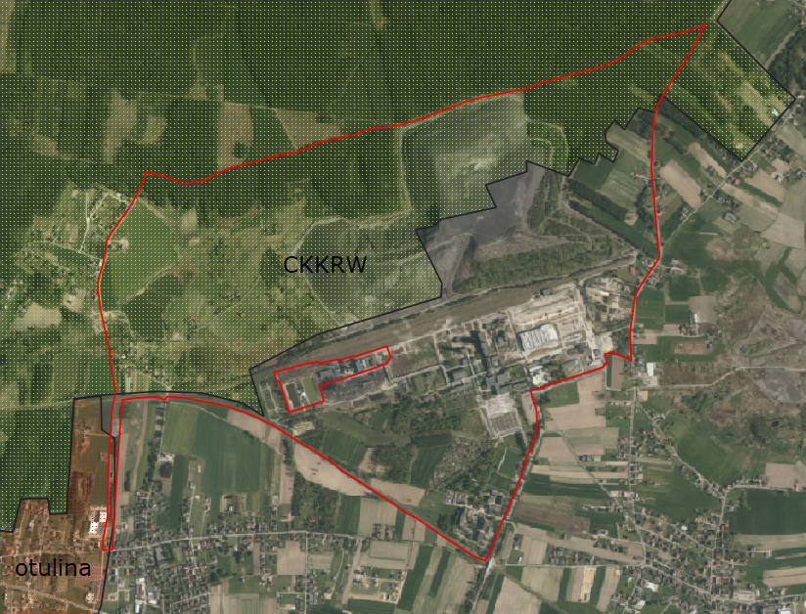

Rysunek . Lokalizacja obszaru objętego planem w odniesieniu do PK CKKRW

Źródło: Opracowanie własne na podstawie: http://mapy.geoportal.gov.pl/

W rozporządzeniu nr 181/93 Wojewody Katowickiego z dnia 23 listopada 1993 r. wskazano cel utworzenia PKCKKRW, którym jest „zachowanie i ochrona dóbr i walorów przyrodniczych, przyrodniczo-kulturowych, kulturowych i rekreacyjnych”. Uchwalenie MPZP nie będzie miało bezpośredniego związku z ewentualnym naruszeniem celu utworzenie PKCKKRW. Na terenie Parku i w jego otulinie wprowadzono następujące nakazy i zakazy:

1. Zabrania się lokalizowania inwestycji przemysłowych mogących pogorszyć stan środowiska.

Plan nie przewiduje powstania nowych zakładów przemysłowych, poza wystąpieniem sytuacji powstania zakładu eksploatującego złoże „Krupiński” (obszar górniczy i teren górniczy „Suszec IV”).

1. Nakazuje się ograniczyć lokalizowanie kopalnictwa podziemnego i odkrywkowego, wydobywanie skał, minerałów i torfu.

Plan nie przewiduje lokalizacja nowych kopalń i podtrzymuje ustalenia umożliwiające eksploatację złoża „Krupiński” (obszar górniczy i teren górniczy „Suszec IV”).

1. Na obszarach leśnych zakazuje się zakładania upraw plantacyjnych drzew szybko rosnących.

Plan nie dotyczy zakładania upraw plantacyjnych drzew szybko rosnących.

1. Zakazuje się wysypywania, zakopywania i wylewania odpadów lub innych nieczystości, innego zanieczyszczania wód, gleby oraz powietrza.

W wyniku uchwalenia planu i realizacji jego ustaleń nie będą powstawać odpady i inne nieczystości, które mogłyby zanieczyszczać wody, glebę lub powietrza (pod warunkiem stosowania się do przepisów odrębnych).

1. Zakazuje się prowadzenia prac powodujących niekorzystne zmiany stosunków wodnych.

Planowane przeznaczenia terenu nie powinny wpłynąć na stan stosunków wodnych obszaru objętego planem oraz terenów sąsiednich. Nie zaplanowano funkcji ani obiektów wymagających głębokiego fundamentowania, brak jest funkcji mogących przyczynić się do powstania leja depresyjnego.

1. Zabrania się umieszczania tablic, napisów, ogłoszeń reklamowych i innych znaków w obrębie obszarów objętych szczególnymi formami ochrony przyrody, nie związanych z ochroną porządku i bezpieczeństwa.

Plan nie przewiduje wprost umieszczania tablic, napisów itd.

1. Zabrania się prowadzenia działalności handlowej na terenach objętych szczególnymi formami ochrony przyrody.

W wyniku uchwalenia planu i realizacji jego ustaleń nie będzie prowadzona działalność handlowa.

1. Zakazuje się hodowli zwierząt metodą bezściółkową na skalę przemysłową.

W wyniku uchwalenia planu i realizacji jego ustaleń nie będzie prowadzona hodowla zwierząt metodą bezściółkową na skalę przemysłową.

Uchwalenie planu nie będzie mieć negatywnego oddziaływania na obszary chronione ze względu na brak zmian w zagospodarowaniu terenu i brak bezpośredniego związku z negatywnymi skutkami eksploatacji górniczej widocznymi na powierzchni ziemi.

Najbliższymi obszarami Natura 2000 są:

* SOO „Zbiornik Goczałkowicki – Ujście Wisły i Bajerki” oddalony od obszaru objętego planem o co najmniej 11,3 km,
* OSO „Dolina Górnej Wisły” oddalony od obszaru objętego planem o co najmniej 11,1 km,
* OSO „Stawy w Brzeszczach” oddalony od obszaru objętego planem o co najmniej 23,0 km.

Na poniższym rysunku przedstawiono lokalizację obszaru objętego planem w odniesieniu do obszarów Natura 2000.

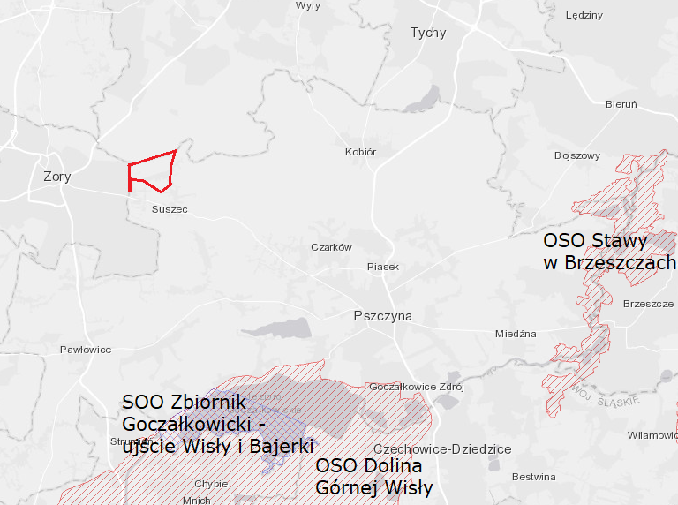

Rysunek . Lokalizacja obszaru objętego planem na mapie obszarów Natura 2000

Źródło: Opracowanie własne na podstawie: https://natura2000.eea.europa.eu/

Biorąc pod uwagę lokalizację ww. obszarów chronionych (w tym w ramach sieci Natura 2000) oraz specyfikę planowanych zamierzeń (wybitnie lokalne oddziaływanie) należy stwierdzić, że uchwalenie planu nie będzie mieć negatywnego oddziaływania na obszary chronione.

# Rozwiązania mające na celu zapobieganie, ograniczanie lub kompensację przyrodniczą negatywnych oddziaływań na środowisko

Na obszarze objętym planem ustalono zakaz lokalizacji (poza obowiązującym terenem górniczym „Suszec IV” oraz potencjalnym wydobyciem węgla kamiennego i metanu, jako kopaliny towarzyszącej):

* zakładów stwarzających zagrożenia dla życia i zdrowia ludzi,
* zakładów o zwiększonym ryzyku wystąpienia poważnych awarii,
* zakładów o dużym ryzyku wystąpienia poważnych awarii.

Na obszarze objętym planem ustalono zakaz gospodarowania odpadami (w tym realizacji spalarni), z zastrzeżeniem:

* gospodarowania odpadami w zakresie zbierania odpadów metali na terenie oznaczonym symbolem **A2PU,F**,
* prowadzenia gospodarki odpadami w sposób zgodny z przepisami o odpadach, o ochronie środowiska oraz utrzymaniu czystości i porządku, obowiązującymi w gminie,
* segregacji odpadów w ramach przynależnego zagospodarowania terenu,
* wstępnego magazynowania odpadów przez ich wytwórcę,
* tymczasowego gromadzenia na terenie oznaczonym symbolem E 1ITO odpadów tj. osadów ściekowych, piasku i skratek przed ich dalszą przeróbką - przetwarzaniem.

Ponadto, w obszarze objętym planem zakazano lokalizacji nowych przedsięwzięć mogących zawsze znacząco oddziaływać na środowisko (z wyłączeniem terenów oznaczonych symbolami **A1PU,F**, **A2PU,F**, **A3PU,F**, **A4PU,F**, **A5PU,F**, **A6PU,F**, **A7PU,F**, **E1PU,F, E2PU,F, E3PU,F, E4PU,F, E5PU,F, E6PU,F, E7PU,F**, **E8PU,F**, **E9PU,F**, **E10PU,F, E1PG,P,F**). Dopuszczono realizację inwestycji celu publicznego związanych z poszukiwaniem, rozpoznawaniem, wydobywaniem złóż kopalin objętych własnością górniczą oraz inwestycji celu publicznego z zakresu infrastruktury technicznej, w tym łączności publicznej, dróg publicznych oraz infrastruktury kolejowej.

Zakazano realizacji przedsięwzięć mogących potencjalnie znacząco oddziaływać na środowisko na terenach oznaczonych symbolami **A1MN**, **E1MN**, **E2MN**, **E3MN**, **E4MN** (w zakresie przeznaczenia dopuszczalnego – zabudowy usługowej) oraz na terenach **A1MNU**, **E1MNU**, **E2MNU**, **E3MNU**, **E4MNU**, **E5MNU** (w zakresie przeznaczenia podstawowego – zabudowy usługowej). Dopuszczono realizację inwestycji celu publicznego z zakresu infrastruktury technicznej, w tym łączności publicznej oraz dróg publicznych.

W obszarze objętym planem ustalono zakaz realizacji elektrowni wiatrowych oraz biogazowni.

Ograniczenie oddziaływania planowanych zmian w przeznaczeniu terenów wynikających z planu na środowisko można osiągnąć w zakresie oddziaływania:

* na wody podziemne: dopuszczono zagospodarowanie wód opadowych i roztopowych na terenie działki budowlanej;
* akustycznego: ustalono rodzaje terenów w rozumieniu przepisów ustawy Prawo Ochrony Środowiska, dla których mają zastosowanie przepisy ustawy Prawo ochrony środowiska w zakresie dopuszczalnych poziomów hałasu określonych wskaźnikami hałasu:
  + tereny z podstawowym przeznaczeniem dla zabudowy: mieszkaniowej wielorodzinnej, mieszkaniowej jednorodzinnej, oznaczone odpowiednio symbolami **A1MW, A2MW, A3MW**, **A1MN**, **E1MN**, **E2MN**, **E3MN**, **E4MN** – jak pod zabudowę mieszkaniową;
  + tereny z podstawowym przeznaczenie dla zabudowy mieszkaniowo – usługowej oznaczone symbolami **A1MNU**, **E1MNU**, **E2MNU**, **E3MNU**, **E4MNU**, **E5MNU**, teren z podstawowym przeznaczeniem pod zabudowę usługową z zakresu kultu religijnego oznaczony symbolem **E1UK,** tereny z podstawowym przeznaczeniem dla zabudowy zagrodowej w gospodarstwie rolnym, hodowlanym, ogrodniczym i rybackim oznaczony symbolami **A1RM,F,** **E1RM,F** – jak na cele mieszkaniowo – usługowe,
  + teren z podstawowym przeznaczeniem dla sportu i rekreacji, oznaczony symbolem **A1US** – jak na cele rekreacyjno-wypoczynkowe.

# Rozwiązania alternatywne do rozwiązań zawartych w analizowanym dokumencie

Jednym z wariantów, który powinien być rozważany jest tzw. wariant „zerowy” polegający na zachowaniu stanu istniejącego w obrębie poszczególnych terenów gminy – w takim przypadku sądzić można, że stan lokalnego środowiska pozostanie w większości bez zmian. Postępować będzie niekontrolowana sukcesja roślinności na opuszczonych terenach rolniczych i poprzemysłowych.

Biorąc pod uwagę związek z pełnioną funkcją, niezasadnym z punktu widzenia ochrony środowiska byłoby lokalizowanie terenów produkcyjnych i usługowych oraz zabudowy mieszkaniowej i zagrodowej w miejscu innym jak zaproponowane w Studium uwarunkowań i kierunków zagospodarowania przestrzennego gminy Suszec. A zatem każde inne rozwiązanie lokalizacyjne byłoby zdecydowanie bardziej szkodliwe z punktu widzenia oddziaływania na środowisko.

Patrząc przez pryzmat innego przeznaczenia pozostałych analizowanych terenów można byłoby wskazać inne przeznaczenie (np. zabudowa mieszkaniowa, zagrodowa). Jednakże z punktu widzenia bieżących i przyszłych potrzeb Gminy i społeczności lokalnej byłoby to działanie niewłaściwe. Bezpośrednie oddziaływania na środowisko byłyby podobne, a możliwe funkcje byłyby nieadekwatne do potrzeb. Ponadto, lokalizacja np. zabudowy mieszkaniowej na terenach poprzemysłowych wymagałaby szeregu kosztownych zabiegów dostosowujących istniejący stan środowiska do optymalnego dla stałego przebywania ludzi.

# Propozycje dotyczące przewidywanych metod analizy skutków realizacji postanowień dokumentu oraz częstotliwości jej przeprowadzania

Analiza wpływu ustaleń planu odbywać się może przez monitorowanie bezpośrednich rezultatów osiąganych w wyniku realizacji zakładanych zadań oraz monitorowanie ich oddziaływań. Wskazana jest również kontrola decyzji i uzgodnień formalno- prawnych. Na etapie sporządzania planu, jako przykładowe wskaźniki oceny wpływu zapisów planu w odniesieniu do aspektów środowiskowych można wskazać:

* udział powierzchni zabudowy do całkowitej powierzchni obszaru objętego planem (%);
* wielkość powierzchni biologicznie czynnej w granicach terenu (%);
* sposób gospodarowania odpadami;
* sposób ogrzewania – rodzaj;
* sposób odprowadzania ścieków – rodzaj;
* ilość zrealizowanych miejsc parkingowych (szt.).

Zaproponowane wskaźniki mogą być modyfikowane w zależności od osiąganych rezultatów i możliwości pozyskania danych wynikowych.

# Informacje o możliwym transgranicznym oddziaływaniu na środowisko

Z analizy oddziaływania zmian zawartych w projekcie planu na poszczególne elementy środowiska wynika, że nie wystąpią uciążliwości w środowisku lokalnym. Mając na uwadze powyższe, minimalną odległość od granicy państwa wynoszącą około 18,5 km, uchwalenie planu nie będzie powodować transgranicznego oddziaływania na środowisko.

Zasięg oddziaływania na klimat akustyczny będzie ograniczony do obszaru objętego planem. Możliwe jest oddziaływanie na powietrze atmosferyczne, jednakże przy zastosowaniu działań je zapobiegających i minimalizujących nie będzie ono odczuwalne w Republice Czeskiej. Oddziaływanie na krajobraz będzie znikome w otoczeniu obszaru objętego planem – z Republiki Czeskiej nie będzie widoczny obszar objęty planem.

# Streszczenie

Przedmiotem niniejszej prognozy jest miejscowy plan zagospodarowania przestrzennego terenów położonych w północnej części sołectwa Rudziczka i terenów położonych w północno zachodniej części sołectwa Suszec.

**Cele planu**

Celem ustaleń planu jest zapewnienie warunków przestrzennych dla rozwoju funkcji mieszkaniowych, mieszkaniowo-usługowych, usługowych, produkcyjnych, składowych, magazynowych i instalacji fotowoltaicznych, z zachowaniem wymogów ładu przestrzennego, wartości środowiska przyrodniczego i kulturowego oraz krajobrazu.

**Powiązania planu z innymi dokumentami**

Działania związane z ochroną przyrody przewidziane w projekcie planu mają charakter wybitnie lokalny i nie ma możliwości odniesienia ich wprost do celów międzynarodowych dyrektyw i konwencji oraz dokumentów krajowych w zakresie zagospodarowania i ochrony środowiska. Plan jest zgodny z Planem zagospodarowania przestrzennego województwa śląskiego.

Plan jest spójny z Dyrektywą Parlamentu Europejskiego i Rady 2012/27/EU z dnia 25 października 2012 r. w sprawie efektywności energetycznej, polityką zrównoważonego rozwoju i budowania konkurencyjności (Europa 2020), Polityką klimatyczną Polski – Strategią redukcji emisji gazów cieplarnianych w Polsce do roku 2020, czy II Polityką Ekologiczną Państwa z uwzględnieniem perspektywy do roku 2025.

**Oddziaływanie na środowisko**

Uchwalenie planu nie wpłynie w sposób znaczący na:

* różnorodność biologiczną obszaru objętego planem i terenów sąsiednich – obszary o nowej funkcji nie wyróżniają się pod względem różnorodności,
* zdrowie i bezpieczeństwo mieszkańców – planowane przeznaczenia zespołów produkcyjnych są zlokalizowane w miejscu i bezpośrednim sąsiedztwie dawnej kopalni węgla kamiennego „Krupiński”,
* florę i faunę, w tym funkcjonowanie korytarza ekologicznego ptaków i możliwość przemieszczania się nietoperzy,
* wody powierzchniowe i podziemne – poza sytuacjami awarii nie prognozuje się możliwości negatywnego wpływu na wody powierzchniowe i podziemne pod warunkiem stosowania się do rozwiązań zapobiegawczych i minimalizujących wpływ na środowisko,
* powierzchnię ziemi –lokalnie zmniejszy się udział powierzchni biologicznie czynnej,
* krajobraz – nie planuje się utworzenia dominant, a nowe zagospodarowanie nie zmieni wyglądu okolicy w sposób znaczący.

**Ograniczenie negatywnych oddziaływań na środowisko**

Ograniczenie oddziaływania planowanych zmian w przeznaczeniu terenów wynikających z planu na środowisko można osiągnąć w zakresie oddziaływania:

* na wody podziemne: dopuszczono zagospodarowanie wód opadowych i roztopowych na terenie działki budowlanej,
* akustycznego: ustalono rodzaje terenów w rozumieniu przepisów ustawy Prawo Ochrony Środowiska, dla których mają zastosowanie przepisy ustawy Prawo ochrony środowiska w zakresie dopuszczalnych poziomów hałasu określonych wskaźnikami hałasu:
  + tereny z podstawowym przeznaczeniem dla zabudowy: mieszkaniowej wielorodzinnej, mieszkaniowej jednorodzinnej, oznaczone symbolami MW, MN – jak pod zabudowę mieszkaniową;
  + tereny z podstawowym przeznaczenie dla zabudowy mieszkaniowo – usługowej oznaczone symbolami MNU, teren z podstawowym przeznaczeniem pod zabudowę usługową z zakresu kultu religijnego oznaczony symbolem UK, tereny z podstawowym przeznaczeniem dla zabudowy zagrodowej w gospodarstwie rolnym, hodowlanym, ogrodniczym i rybackim oznaczony symbolami RM,F – jak na cele mieszkaniowo – usługowe,
  + teren z podstawowym przeznaczeniem dla sportu i rekreacji, oznaczony symbolem US – jak na cele rekreacyjno-wypoczynkowe.,
* zakazano lokalizacji nowych przedsięwzięć mogących zawsze znacząco oddziaływać na środowisko (z wyłączeniem terenów oznaczonych symbolami PU,F). Dopuszczono realizację inwestycji celu publicznego związanych z wydobywaniem złóż kopalin objętych własnością górniczą oraz inwestycji celu publicznego z zakresu infrastruktury technicznej,
* zakazano realizacji przedsięwzięć mogących potencjalnie znacząco oddziaływać na środowisko na terenach oznaczonych symbolami MN (w zakresie przeznaczenia dopuszczalnego – zabudowy usługowej) oraz na terenach MNU (w zakresie przeznaczenia podstawowego – zabudowy usługowej). Dopuszczono realizację inwestycji celu publicznego z zakresu infrastruktury technicznej, w tym łączności publicznej oraz dróg publicznych,
* ustalono zakaz realizacji elektrowni wiatrowych oraz biogazowni,
* ustalono zakaz lokalizacji (poza terenem górniczym „Suszec IV” oraz potencjalnym wydobyciem węgla kamiennego i metanu):
  + zakładów stwarzających zagrożenia dla życia i zdrowia ludzi,
  + zakładów o zwiększonym ryzyku wystąpienia poważnych awarii,
  + zakładów o dużym ryzyku wystąpienia poważnych awarii.
* ustalono zakaz gospodarowania odpadami (w tym spalarni), z zastrzeżeniem:
  + gospodarowania odpadami w zakresie zbierania odpadów metali na terenie oznaczonym symbolem A2PU,F,
  + prowadzenia gospodarki odpadami w sposób zgodny z przepisami o odpadach, o ochronie środowiska oraz utrzymaniu czystości i porządku,
  + segregacji odpadów w ramach przynależnego zagospodarowania terenu,
  + wstępnego magazynowania odpadów przez ich wytwórcę,
  + tymczasowego gromadzenia na terenie oznaczonym symbolem E1ITO,F odpadów tj. osadów ściekowych, piasku i skratek przed ich dalszą przeróbką.

**Prawdopodobieństwo wystąpienia oddziaływań skumulowanych**

Nie wystąpią oddziaływania skumulowane w wyniku uchwalenia planu.

**Prawdopodobieństwo wystąpienia oddziaływań transgranicznych**

Nie występuje prawdopodobieństwo wystąpienia oddziaływania transgranicznego po uchwaleniu planu. Odległość od granic i dominujące kierunki wiatrów (zachodni, południowo-zachodni) uniemożliwiają powstanie oddziaływań na obszarze Rep. Czeskiej.

**Metody analizy skutków uchwalenia planu**

Proponowany jest monitoring bazujący na danych ilościowych i jakościowych odzwierciedlających stan środowiska przyrodniczego (szczególnie wód i powietrza atmosferycznego) na terenach objętych planem i w ich otoczeniu.

